**Πολυτεχνείο Κρήτης**

**Τμήμα Μηχανικών Περιβάλλοντος**

Διπλωματική Εργασία με τίτλο:

***‹‹*Υδρογόνωση του CO2 προς παραγωγή μεθανίου σε υποστηριγμένα νάνο-σωματίδια Rh. Επίδραση του φορέα.*››***

Ίκαρος-Αναστάσιος Φράγκος

Χανιά, Ιούνιος 2019

"Απαγορεύεται η αντιγραφή, αποθήκευση και διανομή της παρούσας εργασίας, εξ ολοκλήρου ή τμήματος αυτής, για εμπορικό σκοπό. Επιτρέπεται η ανατύπωση, αποθήκευση και διανομή για μη κερδοσκοπικό σκοπό, εκπαιδευτικού ή ερευνητικού χαρακτήρα, με την προϋπόθεση να αναφέρεται η πηγή προέλευσης. Ερωτήματα που αφορούν τη χρήση της εργασίας για άλλη χρήση θα πρέπει να απευθύνονται προς το συγγραφέα. Οι απόψεις και τα συμπεράσματα που περιέχονται σε αυτό το έγγραφο εκφράζουν τον συγγραφέα και δεν πρέπει να ερμηνευθεί ότι αντιπροσωπεύουν τις επίσημες θέσεις του Πολυτεχνείου Κρήτης".

**Πολυτεχνείο Κρήτης**

**Τμήμα Μηχανικών Περιβάλλοντος**

Διπλωματική Εργασία με τίτλο:

***‹‹*Υδρογόνωση του CO2 προς παραγωγή μεθανίου σε υποστηριγμένα νάνο-σωματίδια Rh. Επίδραση του φορέα. *››***

Ίκαρος-Αναστάσιος Φράγκος

**Τριμελής Επιτροπή:**

Καθηγητής: Γεντεκάκης Ιωάννης (Επιβλέπων)

Καθηγητής: Γιδαράκος Ευάγγελος

Διδάκτωρ: Γραμματική Γούλα

Χανιά, Ιούνιος 2019

**Περίληψη**

Στην εποχή μας η πλειοψηφία των ενεργιακών μας αναγκών καλύπτεται είτε άμεσα είτε έμεσα από την καύση ορυκτών καυσίμων, κύριο παράγωγο της οποίας είναι το διοξείδιο του άνθρακα (CO2). Η αύξηση της συγκέντρωσης του CO2 στην ατμόσφαιρα, ως αποτέλεσμα της ανεξέλεγκτης χρήσης ορυκτών καυσίμων, αποτελεί έναν από τους κύριους παράγοντες που συμβάλλουν στην ενίσχυση του φαινομένου του θερμοκηπίου επιφέροντας ανεπιθύμητες κλιματικές αλλαγές. Είναι επιτακτική, λοιπόν, η ανάγκη ανάπτυξης τεχνολογιών οι οποίες θα αντικαταστήσουν την χρήση ορυκτών καυσίμων και θα καταπολεμήσουν την συσσώρευση του CO2 στην ατμόσφαιρα. Μία πολλά υποσχόμενη λύση, η οποία είναι ικανή να προσφέρει λύσεις και στα δύα αυτά ζητήματα είναι η αντίδραση υδρογόνωσης του CO2 προς παραγωγή ενώσεων που μπορούν να χρησιμοποιηθούν ως εναλλακτικά καύσιμα υψηλής ενεργειακής απόδοσης όπως π.χ. το μεθάνιο, το μονοξείδιο του άνθρακα και η μεθανόλη.

Στην παρούσα διπλωματική μελετάται η καταλυτική αποδοτικότητα που έχουν τρείς καταλύτες ροδίου Rh, κάθε ένας εκ των οποίων υποστηρίζεται σε διαφορετικό φορέα, στην αντίδραση υδρογόνωσης του CO2 προς παραγωγή μεθανίου. Κατά την πειραματική διαδικασία που έλαβε χώρα παρασκευάστηκαν, χαρακτηρίστηκαν και δοκιμάστηκαν οι εξής καταλύτες: 1%Rh/Al2O3, 1%Rh/50%CeO250%ZrO2 και 1%Rh/80%Al2O310%CeO210%ZrO2.

Ακολούθησε μέτρηση της ολικής επιφάνειας SΒΕT (m2/g) και του πορώδους των φορέων και των καταλυτών γίνεται με τη μέθοδο BET μέσω των ισόθερμων προσρόφησης-εκρόφησης Ν2 στους -196°C. Στη συνέχεια πραγματοποιήθηκαν πειράματα καταλυτικής ενεργότητας στα οποία μελετήθηκε η απόδοση του κάθε καταλύτη στην αντίδραση υδρογόνωσης του CO2 προς παραγωγή μεθανίου (μεθανοποίηση). Ποσότητα 50mg του κάθε καταλύτη τοποθετήθηκε σε αντιδραστήρα στερεάς κλίνης στον οποίο υπήρχε συνεχόμενη ροή 100 cm3/min αέριου μίγματος αναλογίας 20% H2, 5% CO2 και 75% αδρανές Ar, υπό πίεση 1atm. Στον αντιδραστήρα εφαρμόστηκε σταδιακή θέρμανση μέχρι τους 600oC με τις λήψεις χρωματογραφημάτων να γίνονται ανά 30oC.

Ο καταλύτης 1%Rh/80%Al2O310%CeO210%ZrO2 παρουσίασε τις υψηλότερες αποδόσεις στην αντίδραση υδρογόνωσης του CO2 με τον 1%Rh/ Al2O3 να παρουσιάζει πολύ κοντινές τιμές. Αντιθέτως ο 1%Rh/50%CeO250%ZrO2 παρουσίασε αρκετά χαμηλότερες αποδόσεις.

**Abstract**

In our times the majority of our energy needs is being covered by burning fossil fuels, which leads to increased levels of carbon dioxide CO2 in emissions. The increase of CO2 concentrations in the atmosphere, as a result of the uncontrolled usage rate of fossil fuels, is one of the main reasons that cause the enhancing of the Greenhouse Effect leading to global climate changes. There is an urgent need for the development of technologies that will replace the use of fossil fuels and reduce the accumulation of CO2 in the atmosphere. A very promising solution, which covers both needs, is the CO2 hydrogenation reaction, a process that produces environmental friendly fuels of high energy conten such as methane, carbon monoxide and methanol.

The aim of this thesis is to study the catalytic efficiency of three rhodium Rh catalysts, each of which is supported on a different support, in the hydrogenation of CO2 reaction for the production of methane CH4. During the experimental procedure we prepared, characterized and tested the following catalysts: 1%Rh/Al2O3, 1%Rh/50%CeO250%ZrO2 and 1%Rh/80%Al2O310%CeO210%ZrO2.

The preparation of the catalysts was followed by the experimental procedure of BET for the specific surface area analysis of each of the catalysts. Then, the catalytic performance at the CO2 hydrogenation reaction for the production of methane (methanation) of these catalysts was studied by a catalytic activity experimental procedure. An amount of 50mg of the catalyst was loaded in a fixed bed reactor fed with a constant 100 cm3/min flow of a gas mixture composed of 20% H2, 5% CO2 and 75% Ar under 1 atm pressure. The reactor was gradually heated up to 600oC, while every 30oC the reaction products were being analyzed with on-line gas chromatography.

The 1%Rh/80%Al2O310%CeO210%ZrO2 catalyst had the best catalytic performance at the CO2 hydrogenation reaction while the 1%Rh/Al2O3 catalyst had a very similar performance. On the contrary the 1%Rh/50%CeO250%ZrO2 had a significantly lower performance.

## 

**Ευχαριστίες**

Θα ηθελα αρχικά, να ευχαριστήσω τον επιβλέποντα Καθηγητή μου κ. Ιωάννη Γεντεκάκη για το θέμα διπλωματικής εργασίας που μου ανατέθηκε και την ευκαιρία που μου δόθηκε να αποτελέσω κομμάτι ενός εξαιρετικά ενδιαφέροντος ερευνητικού έργου από το οποίο αποκόμισα πληθώρα γνώσεων.

Θα ήθελα επίσης να ευχαριστήσω τον Καθηγητή κ. Ευάγγελο Γιδαράκο και την Διδάκτορα κ. Γούλα Γραμματική που αποτελούν μέλη της τριμελούς επιτροπής. Επίσης να επαναλάβω τις ευχαριστίες στην κ. Γραμματική για την άψογη συνεργασία που είχαμε κατά την εκπόνιση των πειραμάτων αλλά και την καθοδήγηση και βοήθεία που μου παρείχε το διάστημα αυτό.

Ιδιαίτερες ευχαριστίες θα ήθελα να εκφράσω προς την υπάλληλο ΕΔΙΠ κ. Γεωργία Μποτζολάκη για την εξαιρετική συνεργασία που είχαμε και την πραγματικά καταλυτική βοήθειά της ώστε να ολοκληρώσω την διπλωματική εργασία μου.

Επίσης να ευχαριστήσω τον κ. Νικόλαο Βακάκη για την άψογη συνεργασία μας και για το όμορφο κλίμα που επικρατούσε καθημερινά στο εργαστήριο καθώς και την Ανατολή Ροντογιάννη και τον Γεώργιο Αρτεμάκη για την επίσης άψογη συνεργασία κατά την εκπόνηση των πειραμάτων.

Τέλος θα ήθελα να ευχαριστήσω τους γονείς μου οι οποίοι με έχουν στηρίξει και με έχουν βοηθήσει να γίνω το άτομο που είμαι σήμερα.

Περιεχόμενα

1.ΕΙΣΑΓΩΓΗ 12

1.1.Φαινόμενο του θερμοκηπίου 12

1.1.1.Μηχανισμός 12

1.1.2.Ενισχυμένο φαινόμενο του θερμοκηπίου 13

1.2.Διοξείδιο του άνθρακα CO2 16

1.2.1.Αντιμετώπιση εκπομπών διοξειδίου του άνθρακα 19

1.2.2.Μείωση των εκπομπών διοξειδίου του άνθρακα CO2 19

1.2.3.Δέσμευση και αποθήκευση του CO2 19

1.2.4.Χρήση του CO2 20

2. ΥΔΡΟΓΟΝΩΣΗ ΤΟΥ CO2 22

2.1 Εισαγωγικές πληροφορίες στην αντίδραση και στα προιόντα της 22

2.1.1 Υδρογόνο H2 22

2.1.2 Μεθάνιο CH4 23

2.1.3.Αντίδραση υδρογόνωσης 25

2.2.Μεθανοποίηση 27

2.2.1.Μηχανισμός Αντίδρασης 27

2.2.2.Επίδραση Πίεσης και Θερμοκρασίας στην αντίδραση Υδρογόνωσης 27

2.2.3.Επίδραση του λόγου H2/CO2 κατά την τροφοδοσία 28

2.3.Καταλύτες 30

2.3.1.Σχετικά με τους Καταλύτες 30

2.3.2.Χρήση Μετάλλων ως Καταλύτες στην αντίδραση 31

2.3.3.Το Ρόδιο Rh 31

2.4. Φορείς 33

2.4.1.Το οξείδιο του Αργιλίου Al2O3 34

2.4.2.Το οξείδιο του Δημητρίου CeO2 34

2.4.3.Το οξείδιο του Ζιρκονίου ZrO2 34

2.4.4.Το CeO2-ZrO2 (CZ) 34

2.4.5.Το Al2O3-CeO2-ZrO2 (ACZ) 35

3. ΠΕΙΡΑΜΑΤΙΚΟ ΜΕΡΟΣ 36

3.1. Παρασκευή Καταλυτών 36

3.1.1.Παρασκευή φορέων 36

3.1.2.Τελική φάση παρασκευής καταλυτών με μέθοδο υγρού εμποτισμού 37

3.2.Χαρακτηρισμός καταλυτών 38

3.2.1.Προσδιορισμός ολικής επιφάνειας SΒΕT (m2/g) και του πορώδους (B.E.T.) 38

3.3.Πείραμα Καταλυτικής Ενεργότητας 41

3.3.1.Πειραματική Διάταξη 41

3.3.2.Μεθοδολογία Πειράματος Καταλυτικής Ενεργότητας 43

4. ΑΠΟΤΕΛΕΣΜΑΤΑ ΚΑΙ ΣΥΜΠΕΡΑΣΜΑΤΑ 45

4.1.Αποτελέσματα Μετρησης της Ολικής Ειδικής Επιφάνειας (B.E.T.) 45

4.2. Αποτελέσματα πειραμάτων Καταλυτικής Ενεργότητας και Σχολιασμός 46

4.2.1. Αποτελέσματα για το Rh-Al2O3 46

4.2.2. Αποτελέσματα για το Rh-CZ 49

4.2.3. Αποτελέσματα για το Rh-ACZ 52

4.2.4. Συγκεντρωτικά αποτελέσματα για τα Rh-Al2O3, Rh-CZ και Rh-ACZ 56

4.3.Συμπεράσματα 61

5.ΒΙΒΛΙΟΓΡΑΦΙΑ 63

**Κατάλογος Πινάκων**

* **Πίνακας 1.1** Αέρια θερμοκηπίου με τη μεγαλύτερη αύξηση συγκέντρωσης
* **Πίνακας 1.2** Βαθμός συνεισφοράς των αερίων στην ενισχυση του φαινομένου του θερμοκηπίου
* **Πίνακας 1.3** Ενδεικτικές τιμές εκπομπών θερμοκηπιακών αερίων στις ΗΠΑ για το έτος 2000
* **Πίνακας 2.1** αντιδράσεις που συμμετέχουν κατά την αντίδραση υδρογόνωσης του CO2
* **Πίνακας 4.1** Αποτελέσματα πειραμάτων ΒΕΤ τω φορέων και των καταλυτών Rh.

**Κατάλογος Διαγραμμάτων**

* **Διάγραμμα 4.1** Μετατροπή του CO2 με την αύξηση της θερμοκρασίας για το Rh/Al2O3.
* **Διάγραμμα 4.2** Μετατροπή H2 με την αύξηση της θερμοκρασίας για το Rh/Al2O3.
* **Διάγραμμα 4.3** Παραγωγή CO με την αύξηση της θερμοκρασίας για το Rh/Al2O3
* **Διάγραμμα 4.4** Παραγωγή CH4 με την αύξηση της θερμοκρασίας για το Rh/Al2O3.
* **Διάγραμμα 4.5** Εκλεκτικότητα προς την παραγωγή CH4 με την αύξηση της θερμοκρασίας για το Rh/Al2O3.
* **Διάγραμμα 4.6** Μετατροπή του CO2 με την αύξηση της θερμοκρασίας για το Rh/CZ.
* **Διάγραμμα 4.7** Μετατροπή H2 με την αύξηση της θερμοκρασίας για το Rh/CZ.
* **Διάγραμμα 4.8** Παραγωγή CO με την αύξηση της θερμοκρασίας για το Rh/CZ.
* **Διάγραμμα 4.9** Παραγωγή CH4 με την αύξηση της θερμοκρασίας για το Rh/CZ.
* **Διάγραμμα 4.10** Εκλεκτικότητα προς την παραγωγή CH4 με την αύξηση της θερμοκρασίας για το Rh/CZ.
* **Διάγραμμα 4.11** Μετατροπή του CO2 με την αύξηση της θερμοκρασίας για το Rh/ACZ.
* **Διάγραμμα 4.12** Μετατροπή H2 με την αύξηση της θερμοκρασίας για το Rh/ACZ.
* **Διάγραμμα 4.13** Παραγωγή CO με την αύξηση της θερμοκρασίας για το Rh/ACZ
* **Διάγραμμα 4.14** Παραγωγή CH4 με την αύξηση της θερμοκρασίας για το Rh/ACZ.
* **Διάγραμμα 4.15** Εκλεκτικότητα προς την παραγωγή CH4 με την αύξηση της θερμοκρασίας για το Rh/ACZ
* **Διάγραμμα 4.16** Μετατροπή του CO2 με την αύξηση της θερμοκρασίας για τους Rh/Al2O3, Rh/CZ και Rh/ACZ
* **Διάγραμμα 4.17** Μετατροπή H2 με την αύξηση της θερμοκρασίας για τους Rh/Al2O3, Rh/CZ και Rh/ACZ.
* **Διάγραμμα 4.18** Παραγωγή CO με την αύξηση της θερμοκρασίας για τους Rh/Al2O3, Rh/CZ και Rh/ACZ.
* **Διάγραμμα 4.19** Παραγωγή CH4 με την αύξηση της θερμοκρασίας για τους Rh/Al2O3, Rh/CZ και Rh/ACZ.
* **Διάγραμμα 4.20** Εκλεκτικότητα προς την παραγωγή CH4 με την αύξηση της θερμοκρασίας για τους Rh/Al2O3, Rh/CZ και Rh/ACZ.

**Κατάλογος Εικόνων**

* **Εικόνα 1.1** Το φαινόμενο του θερμοκηπίου
* **Εικόνα 1.2** Φαινόμενο θερμοκηπίου και αυξημένες εκπομπές CO2
* **Εικόνα 1.3** Μία μικρογραφία του κύκλου ροής του CO2
* **Εικόνα 1.4** Εναπόθεση CO2 στους ωκεανούς
* **Εικόνα 1.5** Η αύξηση της συγκέντρωσης του CO2  τις τελευταιες δεκαετίες
* **Εικόνα 1.6** Οι αυξομειώσεις στην συγκέντρωση του ατμοσφαιρικού CO2 ανά τις χιλιετίες και η σημερινή κατάσταση
* **Εικόνα 1.7** Αποθήκευση CO2
* **Εικόνα 1.8** Εκπομπές CO2 στην Ελλάδα τις τελευταιές δεκαετίες
* **Εικόνα 2.1** Το υδρογόνο
* **Εικόνα 2.2** Το μεθάνιο
* **Εικόνα 2.3** Το μεθάνιο ως οικολογικά παραγόμενο καύσιμο
* **Εικόνα 2.4** Επίδρασης Πίεσης και Θερμοκρασίας κατά την μεθανοποίηση στην a)μετατροπή του CO2 b) εκλεκτικότητα του CH4 c)απόδοση της μεθανοποίησης
* **Εικόνα 2.5** Επίδραση του λόγου H2/CO2 στην τροφοδοσία: a)μετατροπή CO2, b)εκλεκτικότητα CH4, c) απόδοση παραγωγής CH4, d)απόδοση παραγωγής C
* **Εικόνα 2.6** Ενδεικτικά εδώ παρουσιάζεται σε ένα διάγραμμα η γενικότερη φιλοσοφία πίσω από την χρήση καταλύτη σε μία οποιαδήποτε αντίδραση
* **Εικόνα 2.7** Το ρόδιο Rh
* **Εικόνα 2.8** Συγκριτικές τιμές ευγενών μετάλλων για τον Ιανουάριο του 2010 σε Δολάρια ανά κιλό
* **Εικόνα 2.9** Απεικόνιση συμπεριφοράς καταλύτη Rh ενισχυμένου με φορέα γ-Al2O3 και CZ.
* **Εικόνα 3.1** Τα βήματα που ακολουθούνται κατα την Παρασκευή των καταλυτών.
* **Εικόνα 3.2** Η συσκευή 2200e Nova(Quantachrome).
* **Εικόνα 3.3** Ο Η/Υ και η φιάλη N2 που είναι συνδεδεμένα με τη συσκευή.
* **Εικόνα 3.4** Ο χρωματογράφος μαζί με τον Η/Υ
* **Εικόνα 3.5** Ο φούρνος με τον αντιδραστήρα
* **Εικόνα 3.6** Ο ειδικός θερμοστάτης
* **Εικόνα 3.7** Οι φιάλες αερίων και το σύστημα τροφοδοσίας

# 1.ΕΙΣΑΓΩΓΗ

## 1.1.Φαινόμενο του θερμοκηπίου

Η Γη καθώς θερμαίνεται από την ηλιακή ακτινοβολία εκπέμπει υπέρυθρη ακτινοβολία προς το διάστημα. Ως φαινόμενο του θερμοκηπίου ονομάζεται η διαδικασία κατά την οποία η ατμόσφαιρα της γης συγκρατεί ποσοστό της εκπεμπόμενης υπέρυθρης ακτινοβολίας με αποτέλεσμα να αυξάνεται η θερμοκρασία της. Το φαινόμενο παρατηρήθηκε αρχικά το 1838 από τον [Γάλλο](https://el.wikipedia.org/wiki/%CE%93%CE%B1%CE%BB%CE%BB%CE%AF%CE%B1) [φυσικό](https://el.wikipedia.org/wiki/%CE%A6%CF%85%CF%83%CE%B9%CE%BA%CE%AE) [Jozef](https://el.wikipedia.org/wiki/%CE%96%CE%BF%CE%B6%CE%AD%CF%86_%CE%A6%CE%BF%CF%85%CF%81%CE%B9%CE%AD)–Markus Fourie ενώ διερευνήθηκε συστηματικά και πήρε εν τέλει την ονομασία του από το Σουηδό χημικό [Shvante](https://el.wikipedia.org/wiki/%CE%A3%CE%B2%CE%AC%CE%BD%CF%84%CE%B5_%CE%91%CF%81%CF%81%CE%AD%CE%BD%CE%B9%CE%BF%CF%85%CF%82) Arrhenius καθώς το φαινόμενο παρουσίαζε σημαντικές ομοιότητες με τον τρόπο λειτουργίας ενός θερμοκηπίου. Χάρη στην ύπαρξη αυτού του φαινομένου οφείλονται και οι ευνοικές συνθήκες για την ανάπτυξη ζωής που επικρατούν στον πλανήτη μας καθώς εκτιμάται οτι χωρίς την ύπαρξη του η μέση θερμοκρασία της γης θα έπεφτε από τους 15 °C στους -19 °C. **[1]**, **[2]**

### 1.1.1.Μηχανισμός

Αναλυτικά η [Γη](https://el.wikipedia.org/wiki/%CE%93%CE%B7) δέχεται στο όριο της ατμόσφαιρας [ηλιακή](https://el.wikipedia.org/wiki/%CE%89%CE%BB%CE%B9%CE%BF%CF%82) ακτινοβολία περίπου ίση με 1.966 [W](https://el.wikipedia.org/wiki/%CE%92%CE%B1%CF%84)/[m](https://el.wikipedia.org/wiki/%CE%9C%CE%AD%CF%84%CF%81%CE%BF)2. Ένα τμήμα της εισερχόμενης ακτινοβολίας απορροφάται από το σύστημα ατμόσφαιρας-επιφάνειας γης ενώ το υπόλοιπο ανακλάται και χάνεται στο διάστημα. Το απορροφούμενο τμήμα της ηλιακής ακτινοβολίας εκτιμάται περίπου στο 70% από το οποίο 16% απορροφάται από την ατμόσφαιρα, 3% από τα νέφη και 51% από την επιφάνεια της γης και τους [ωκεανούς](https://el.wikipedia.org/wiki/%CE%A9%CE%BA%CE%B5%CE%B1%CE%BD%CF%8C%CF%82). Για το υπόλοιπο 30% της εισερχόμενης ηλιακής ακτινοβολίας που ανακλάται ευθύνη φέρουν κατά 6% η [ατμόσφαιρα](https://el.wikipedia.org/wiki/%CE%91%CF%84%CE%BC%CF%8C%CF%83%CF%86%CE%B1%CE%B9%CF%81%CE%B1), 20% τα νέφη και 4% η επιφάνεια της Γης.

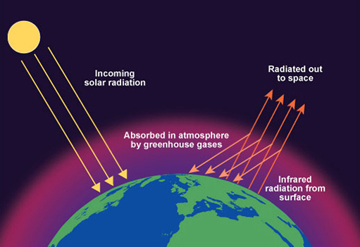

**Εικόνα 1.1** Το φαινόμενο του θερμοκηπίου

Η Γη εκπέμπει και αυτή με τη σειρά της θερμική ακτινοβολία η οποία όμως εκπέμπεται σε μεγάλα [μήκη κύματος](https://el.wikipedia.org/wiki/%CE%9C%CE%AE%CE%BA%CE%BF%CF%82_%CE%BA%CF%8D%CE%BC%CE%B1%CF%84%CE%BF%CF%82) που κατηγοριοποιούνται στις υπέρυθρες ακτινοβολίες, σε αντίθεση με αυτήν που εκπέμπει ο Ηλίος που μπορεί να χαρακτηριστεί μικρού μήκους κύματος. Η μεγάλου μήκους κύματος ακτινοβολία της γης είναι πιο εύκολα απορροφήσιμη απο την ατμόσφαιρα από την οποία στη συνέχεια επανεκπέμπεται με ένα τμήμα της να καταλήγει πάλι στην επιφάνεια της γης αυξάνοντας κατά πολύ τον χρόνο που η ακτινοβολία παραμένει στο σύστημα ατμόσφαιρας-επιφάνειας γης με αποτέλεσμα να αυξάνεται η μέση επιφανειακή θερμοκρασία όπως αναφέρθηκε παραπάνω. **[1]**, **[2]**

### 1.**1.2.Ενισχυμένο φαινόμενο του θερμοκηπίου**

Για την ακτινοβολία που απορροφάται απο την ατμόσφαιρα υπεύθυνα είναι συγκεκριμένα συστατικά που την απαρτίζουν όπως οι υδρατμοί H2O, το διοξείδιο του άνθρακα CO2, το μεθάνιο CH4 , το όζον O3 και τα οξείδια του αζώτου NOx . Η αύξηση των συγκεντρώσεων αυτών των συστατικών στην ατμόσφαιρα και οι εκπομπές νέων ενώσεων όπως π.χ. χλωροφθορανθράκων CFCs, ως αποτέλεσμα ανθρωπίνων δραστηριοτήτων οδηγεί στην ενίσχυση του φαινομένου του θερμοκηπίου και στην σταδιακή υπερθέρμανση του πλανήτη. Από τα ‘αέρια του θερμοκηπίου’ όπως λέγονται τα αέρια που αναφερθήκαν παραπάνω το σημαντικότερο είναι οι υδρατμοί H2O οι οποίοι παράγονται φυσικά μέσω της διαδικασίας εξάτμισης του νερού από τις επιφάνεις κυρίως ωκεανων αλλά και ποταμών και λιμνών, ενώ για το πρόβλημα της ενίσχυσης του φαινομένου του θερμοκηπίου κυρίαρχο είναι το διοξείδιο του άνθρακα CO2 . Τα τελευταία 250 περίπου χρόνια έχει καταγραφεί μία μεγάλη αύξηση στην συγκέντρωση των αερίων του θερμοκηπίου στην ατμόσφαιρα. Για το CO2 έχει παρατηρηθεί ότι η συγκέντρωση στις αρχές του 2000 είναι κατά 30% μεγαλύτερη από τις αρχές του 19ου αιώνα. Κύρια αιτία για αυτήν την αύξηση είναι η υπέρογκη χρήση ορυκτών καυσίμων ενώ σημαντικός παράγοντα αποτελεί και η σταδιακή αποψίλωση δασών στον πλανήτη τα οποία λειτουργούν ως ‘αποθήκες άνθρακα C’ αφού μέσω της φωτοσύνθεσης απορροφάνε CO2 και απελευθερώνουν πίσω O2.

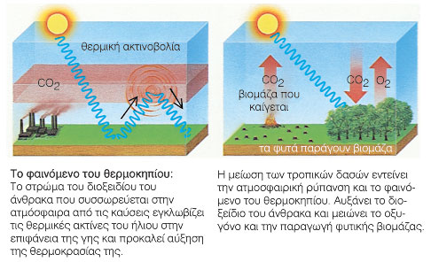

**Εικόνα 1.2** Φαινόμενο θερμοκηπίου και αυξημένες εκπομπές CO2

|  |  |  |  |  |
| --- | --- | --- | --- | --- |
|  | | | | |
| **Αέριο** | **Επίπεδα 1998** | **Αύξηση από το 1750** | **Ποσοστό αύξησης** | **Συνεισφορά στο φαινόμενο [W/m2]** |
| [**Διοξείδιο του άνθρακα**](https://el.wikipedia.org/wiki/%CE%94%CE%B9%CE%BF%CE%BE%CE%B5%CE%AF%CE%B4%CE%B9%CE%BF_%CF%84%CE%BF%CF%85_%CE%AC%CE%BD%CE%B8%CF%81%CE%B1%CE%BA%CE%B1) **(CO2)** | 365 ppm | 87 ppm | 31% | 1,46 |
| [**Μεθάνιο**](https://el.wikipedia.org/wiki/%CE%9C%CE%B5%CE%B8%CE%AC%CE%BD%CE%B9%CE%BF) **(CH4)** | 1,745 ppb | 1,045 ppb | 150% | 0,48 |
| [**Υποξείδιο του Αζώτου**](https://el.wikipedia.org/w/index.php?title=%CE%A5%CF%80%CE%BF%CE%BE%CE%B5%CE%AF%CE%B4%CE%B9%CE%BF_%CF%84%CE%BF%CF%85_%CE%91%CE%B6%CF%8E%CF%84%CE%BF%CF%85&action=edit&redlink=1) **(N2O)** | 314 ppb | 44 ppb | 16% | 0,15 |

**Πίνακας 1.1** Αέρια θερμοκηπίου με τη μεγαλύτερη αύξηση συγκέντρωσης

Αποτέλεσμα αυτών των αλλάγων είναι κατακρατούνται μεγαλύτερα ποσα υπέρυθρης ακτινοβολίας στην ατμόσφαιρα αυξάνοντας έτσι την θερμοκρασία του πλανήτη. Η αύξηση αυτή της θερμοκρασίας ακόμα και για λίγους °C είναι ικάνη να διαταράξει την κλιματική ισορροπία που επικρατεί επιφέροντας π.χ.πιο ακραίες μέγιστες και ελάχιστες τιμές θερμοκρασίας, αύξηση της μέσης στάθμης των ωκεανών λόγω της τήξης των πάγων στους πόλους της γης, καθώς επίσης και περισσότερα ακραία καιρικά φαινόμενα λόγω της μεγαλύτερης εξάτμισης νερού και της μεταβολής των ωκεανικών θερμών ρευμάτων. Επίσης είναι σημαντικό να αναφερθεί ότι όσο δεν ρυθμίζονται οι ανθρωπογενείς εκπομπές αερίων του θερμοκηπίου τόσο πιο δύσκολο είναι να προληφθεί η διατάραξη της κλιματικής ισορροπίας. **[2]**, **[3]**, **[5]**, **[10]**

|  |  |
| --- | --- |
| **Βαθμός συνεισφοράς των αερίων της ατμόσφαιρας που ευθύνονται για την ενίσχυση του φαινομένου του θερμοκηπίου*.*** | |
| **Αέριο** | **Συνεισφορά (%)** |
| Διοξείδιο του άνθρακα CO2 | 50-60 |
| Χλωροφθοράνθρακες CFCs | 15-25 |
| Μεθάνιο CH4 | 12-20 |
| Υποξείδιο του αζώτου N2O | 5 |
| Όζον Ο3 και άλλα αέρια | 11 |

**Πίνακας 1.2** Βαθμός συνεισφοράς των αερίων στην ενισχυση του φαινομένου του θερμοκηπίου

|  |  |  |
| --- | --- | --- |
| Ανθρωπογενείς εκπομπές αερίων θερμοκηπίου  των ΗΠΑ κατά το έτος 2000 | | |
| Αέριο  θερμοκηπίου | **Εκπομπές σε εκατομμύρια τόνους ισοδύναμου άνθρακα\*** | **Σχετική**  **συμμετοχή %** |
| CΟ2 | **1583,3** | **83,25** |
| CH4 | **176,8** | **9,30** |
| N2O | **99,4** | **5,22** |
| HFCs | **28,1** | **1,48** |
| PFCs | **8,7** | **0,46** |
| SF6 | **5,5** | **0,29** |

**Πίνακας 1.3** Ενδεικτικές τιμές εκπομπών θερμοκηπιακών αερίων στις ΗΠΑ για το έτος 2000

## 1.2.Διοξείδιο του άνθρακα CO2

Το διοξείδιο του άνθρακα είναι χημική ένωση που αποτελείται από δύο άτομα [οξυγόνου](https://el.wikipedia.org/wiki/%CE%9F%CE%BE%CF%85%CE%B3%CF%8C%CE%BD%CE%BF) ενωμένα με [ομοιοπολικό δεσμό](https://el.wikipedia.org/wiki/%CE%9F%CE%BC%CE%BF%CE%B9%CE%BF%CF%80%CE%BF%CE%BB%CE%B9%CE%BA%CF%8C%CF%82_%CE%B4%CE%B5%CF%83%CE%BC%CF%8C%CF%82) με ένα [άτομο](https://el.wikipedia.org/wiki/%CE%86%CF%84%CE%BF%CE%BC%CE%BF) [άνθρακα](https://el.wikipedia.org/wiki/%CE%86%CE%BD%CE%B8%CF%81%CE%B1%CE%BA%CE%B1%CF%82), αποτελεί κοινό προϊόν καύσης όλων των οργανικών και είναι ένα από τα φυσικά στοιχεία της γήινης ατμόσφαιρας καθώς και ένα απο τα ‘αέρια του θερμοκηπίου’ καθώς έχει την ικανότητα να απορροφά μεγάλες ποσότητες υπέρυθρης ακτινοβολίας. Ο άνθρακας παρουσιάζει μια κυκλική ροή ανάμεσα στους ζωντανούς οργανισμούς, τους ωκεανούς, την ατμόσφαιρα και το έδαφος. Ο [κύκλος του άνθρακα](http://en.wikipedia.org/wiki/Carbon_cycle) έχει ως βάση του τη δέσμευση του CO2 από τους χερσαίους και υδάτινους φυτικούς οργανισμούς. Στη συνέχεια αφού μετατρέπεται μέσω της φωτοσύνθεσης σε διάφορες οργανικές ενώσεις εισέρχεται στην τροφική αλυσίδα και επιστρέφει στο περιβάλλον ως CO2 μέσω της αναπνοής ζώων, φυτών και μικροοργανισμών ή της αποσύνθεσης των οργανικών στοιχείων του εδάφους. Χαρακτηριστικό του κύκλου του άνθρακα είναι η ταχύτητα με την οποία ο άνθρακας κινείται στο περιβάλλον και μεταβάλεται από ανόργανο στοιχείο σε οργανική ύλη ή σε βιομόριο ζωντανού οργανισμού. **[5]**, **[7]**

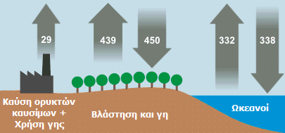

**Εικόνα 1.3** Μία μικρογραφία του κύκλου ροής του CO2

Προσεγγιστικά κάθε χρόνο απορροφώνται περίπου 215 δισεκατομμύρια τόνοι από το CO2 που αιωρείται στην ατμόσφαιρα. Από αυτήν την ποσότητα περίπου 110 δισεκατομμύρια τόνοι χρησιμοποιούνται κατά τις φωτοσυνθετικές διαδικασίες και καταλήγουν ως οργανική βιομάζα. Από το υπόλοιπο τμήμα το μεγαλύτερο μέρος εισέρχεται στους ωκεανούς, όπου συγκεντρώνεται στις δομές των κοραλλιών ή στα κελύφη των σαλιγκαριών ως ανθρακικό ασβέστιο (CaCO3) και εν τέλει εναποτίθεται στον πυθμένα της θάλασσας. Παρατηρείται μία ισορροπία στην συγκέντρωση CO2 στην βιόσφαιρα καθώς η ίδια ποσότητα CO2 που απομακρύνεται από την ατμόσφαιρα εισάγεται στα υπόλοιπα τμήματά της. Στην ατμόσφαιρα επιστρέφει CO2 μέσω της αποικοδόμησης της βιομάζας των νεκρών φυτικών και ζωικών οργανισμών από τους μικροοργανισμούς, κατά την εκπνοή ζώων και φυτών, από τα ανθρακικά άλατα των πετρωμάτων λόγω επίδρασης διαφόρων ατμοσφαιρικών παραγόντων και από φυσικές ηφαιστειακές εκπομπές.

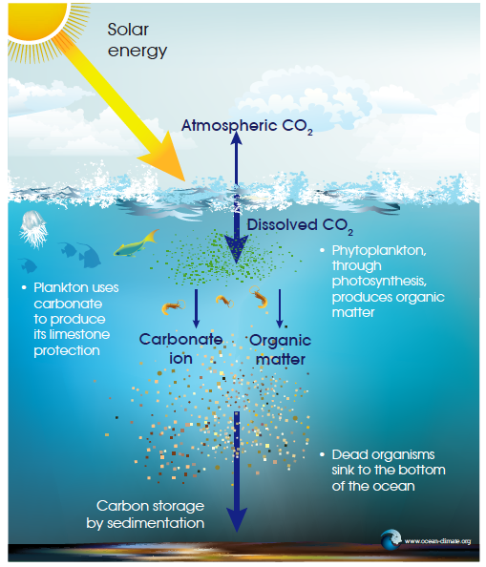

**Εικόνα 1.4** Εναπόθεση CO2 στους ωκεανούς

Το τελευταίο όμως χρονικό διάστημα, συγκεκριμένα από την βιομηχανική επανάσταση και μετά ($≈$ 200 χρόνια), παρατηρούμε μια αύξηση στο CO2 που εισέρχεται στην ατμόσφαιρα και μία μείωση του φωτοσυνθετικού δυναμικού του πλανήτη τα οποία αποτελουν και τα δύο παράγωγα ανθρωπίνων δραστηριοτήτων. Αυτό έχει ως αντίκτυπο να διαταράσσεται η ισορροπία του βιογεωχημικού κύκλου του άνθρακα και να συσωρέυεται CO2 στην ατμόσφαιρα προκαλώντας την ενίσχυση του φαινομένου του θερμοκηπίου που αναφέραμε στο προηγούμενο κεφάλαιο. Συγκεκριμένα εκτιμάται ότι η συγκέντρωση του ατμοσφαιρικού CO2 ανέβηκε από τα 290 ppm που υπολογίζεται ότι ηταν το 1860 στα περίπου 380 ppm το 2007,παρατηρείται λοιπόν η συγκέντρωση του CO2 αυξάνεται κατά 1,5 ppm κάθε χρόνο. Πηγη παραγωγής CO2 από ανθρώπινες δραστηριότητες είναι η καύση ορυκτών καυσίμων για παραγωγή ενέργειας, κίνηση οχημάτων, θέρμανση άλλα και άλλων λοιπών εργοστασιακών διεργασιών. Επίσης η διαρκής αποψίλωση των δασών για χρήση ξυλείας ,υποκατάσταση τους από καλλιέργειες ή από πυρκαγιές είναι οι παράγοντες που μειώνουν το φωτοσυνθετικό δυναμικό του πλανήτη άρα και την ποσότητα CO2 που μπορεί να απορροφηθεί. **[5]**,**[6]**,**[8]**, **[9]**

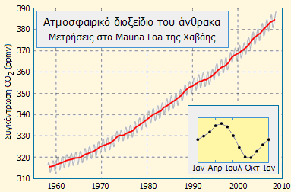

**Εικόνα 1.5** Η αύξηση της συγκέντρωσης του CO2  τις τελευταιες δεκαετίες

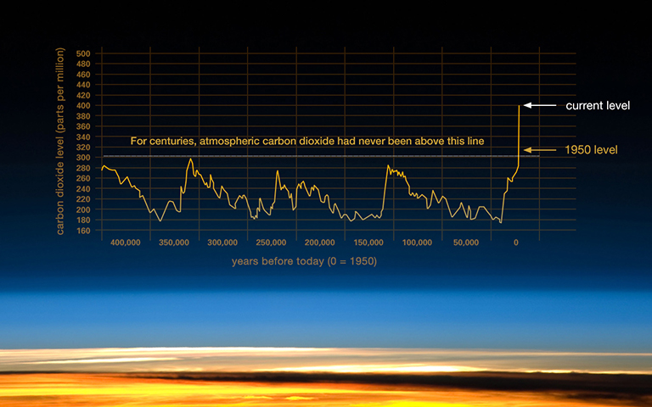

**Εικόνα 1.6** Οι αυξομειώσεις στην συγκέντρωση του ατμοσφαιρικού CO2 ανά τις χιλιετίες και η σημερινή κατάσταση

### 1.2.1.Αντιμετώπιση εκπομπών διοξειδίου του άνθρακα

Για την αντιμετώπιση των εκπομπών CO2 στην ατμόσφαιρα έχουν προκύψει οι τρείς παρακάτω τρόποι:

* Μείωση των εκπομπών διοξειδίου του άνθρακα CO2
* Δέσμευση και αποθήκευση του CO2
* Χρήση του CO2

### 1.2.2.Μείωση των εκπομπών διοξειδίου του άνθρακα CO2

Η πλήρης αντικατάστη της χρήσης ορυκτών καυσίμων με άλλες πηγές ενέργειας που δεν έχουν ως παράγωγα ανθρακικές ενώσεις όπως π.χ. ανανεώσιμες πηγές ενέργειας ή πυρηνική ενέργεια θα αποτελούσε ιδανικό σενάριο, αλλά μη υλοποιήσιμο στο άμεσο μέλλον καθώς δεν είμαστε έτοιμοι ακόμα να ανεξαρτητοποιηθούμε πλήρως από τα ορυκτά κάυσιμα. Πιο ρεαλιστικός τρόπος μείωσης των εκπομπών CO2 αποτελεί η βελτιστοποίηση της απόδοσης των διεργασιών που απαιτούν χρήση ορυκτών καυσίμων, ώστε να παράγεται όσο το δυνατόν περισσότερο έργο με όσο το δυνατόν λιγότερο καύσιμο. Επίσης, η αντικατάσταση πετρελαιικών καυσίμων με καύσιμα που έχουν χαμηλότερη περιεκτικότητα άνθρακα όπως π.χ. το φυσικό αέριο αποτελεί μία ακόμα λυση. **[4]**, **[35]**

### 1.2.3.Δέσμευση και αποθήκευση του CO2

Ουσιαστικά ένας τρόπος είναι η αύξηση της χλωρίδας στον πλανήτη που με τη σειρά της θα αυξάνει και το ποσοστό CO2 που μπορεί να δεσμευτεί. Έχουν επίσης αναπτυχθεί τεχνολογίες με τις οποίες το CO2 μπορεί να δευσμευτεί πριν η μετά την καύση του και να αποθηκευτεί σε σημεία στο υπέδαφος που δεν επηρεάζουν την ανθρώπινη υγεία όπως π.χ. ωκεανούς, βαθείς υφάλμυρους υδροφορείς, εξαντλημένα κοιτάσμα πετρελαίου ή φυσικού αερίου και μη εμπορικά κοιτάσματα γαιάνθρακα. **[4]**, **[34]**

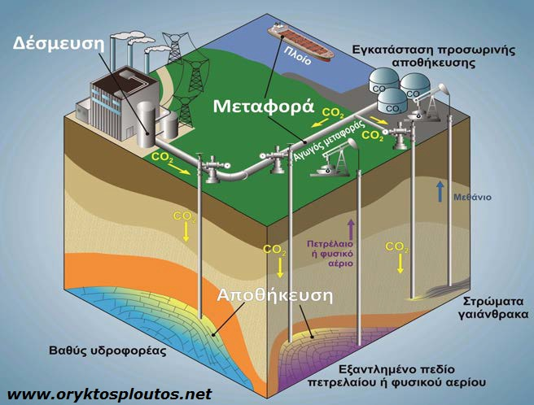

**Εικόνα 1.7** Αποθήκευση CO2

### 1.2.4.Χρήση του CO2

Μια λύση που πηγάζει από τις βασικές αρχές της αειφορίας είναι η ανακύκλωση του CO2, καθώς αυτό δεν παύει να περιέχει άνθρακα, σε άλλα πιο χρήσιμα χημικά προιόντα. Αυτή είναι και η επιλογή που εξετάζεται στο πλαίσιο αυτής της διπλωματικής εργασίας. Συγκεκριμένα προτείνεται η χρήση αντιδράσεων υδρογόνωσης του CO2 για την παραγωγή χημικών προιόντων όπως π.χ. μεθάνιο, υδρογονανθράκων ή αλκοολών. **[4]**, **[27]**, **[35]**

Όσο επιδεινώνεται το πρόβλημα της ενίσχυσης του φαινομένου του θερμοκηπίου μεγαλώνει και η παγκόσμια ευαισθησία και κινητοποίηση για τον περιορισμό των εκπομπών των αερίων που είναι υπεύθυνα για αυτό. Πρώτη ουσιαστική κίνηση αλλαγής πλεύσης προς πολιτικές φιλικές προς το περιβάλλον μπορεί να θεωρηθεί το Πρωτόκολλο του Κυότο που υπογράφηκε το 1998 από 55 κράτη του κόσμου, μεταξύ τους και η Ελλάδα, που αντιπροσώπευαν το 57% των εκπομπών CO2 για το έτος 1990. Κύριο σημείο του πρωτοκόλλου ήταν η μείωση των εκπομπών αερίων του θερμοκηπίου για την περίοδο 2008-2012 κατά 8% σε σχέση με τις αντίστοιχες εκπομπες του έτους 1990. **[4]**

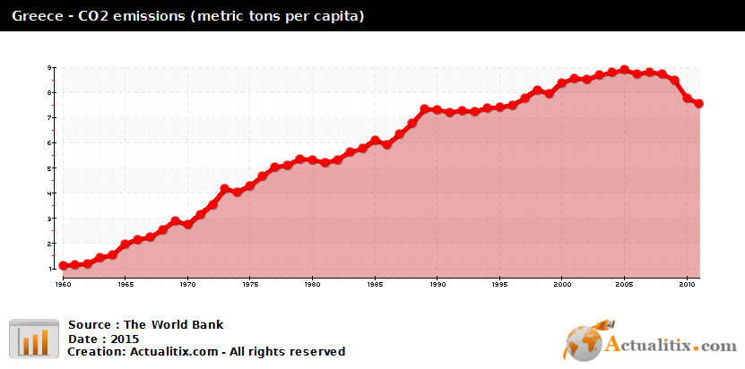

**Εικόνα 1.8** Εκπομπές CO2 στην Ελλάδα τις τελευταιές δεκαετίες

# 2. ΥΔΡΟΓΟΝΩΣΗ ΤΟΥ CO2

## 2.1 Εισαγωγικές πληροφορίες στην αντίδραση και στα προιόντα της

### 2.1.1 Υδρογόνο H2

Το υδρογόνο H2 είναι το αρχικό στοιχείο που σχηματίστηκε μετά το ‘Big Bang’, αποτελείται από ένα πρωτόνιο και ένα ηλεκτρόνιο και είναι συνεπώς το πρώτο χημικό στοιχείο που συναντάμε στον περιοδικό πίνακα. Είναι το πιο κοινό και απλούστερο στοιχείο του σύμπαντος και αυτό το οποίο βρίσκεται σε περίσσεια καθώς αποτελεί το 90% των ατόμων του σύμπαντος και έχει την δυνατότητα να συνδυάζεται με τα περισσότερα στοιχεία και να δίνει τις περισσότερες σε σχέση με τα υπόλοιπα στοιχεία. Στη Γη είναι το τρίτο στοιχείο σε ποσότητα και συναντάται κυρίως υπό τη μορφή του νερού H2O αλλά και στους υδρογονάνθρακες που έχουν τον γενικό τύπο CxHy. Το υδρογόνο είναι ένα αέριο άχρωμο άοσμο και μη τοξικό για τον άνθρωπο. Στην αέρια κατάσταση του έχει πυκνότητα 0,0899 g/l περίπου 15 φορές μικρότερη από την πυκνότητα του ατμσοσφαιρικού αέρα, και σημείο βρασμού τους –257,77°C. Εντοπίζεται σε πολύ μικρές συγκεντρώσεις στην ατμόσφαιρα αφού λόγω του ελάχιστου βάρους του έχει την τάση να ανεβαίνει γρήγορα ψηλά και να διαφεύγει από την ατμόσφαιρα της γης προς το διάστημα. Μπορούμε να το συλλέξουμε από διάφορους υδρογονάνθρακες με τη χρήση αναμόρφωσης ή αεριοποίησης και από το νερό με τη χρήση ηλεκτρόλυσης, επίσης ορισμένα φύκια και βακτήρια χρησιμοποιώντας το ηλιακό φως κάτω από συγκεκριμένες συνθήκες είναι ικανά να παράξουν υδρογόνο. **[14]**

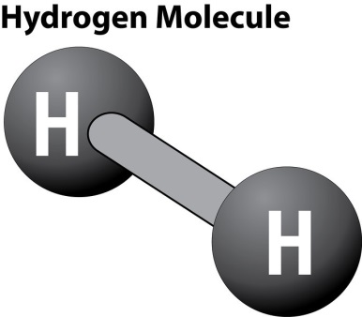

**Εικόνα 2.1** Το υδρογόνο

Το υδρογόνο διαθέτει την πλέον βέλτιστη αναλογία ενέργειας προς βάρος σε σχέση με όλα τα καύσιμα που υπάρχουν. Για 1kg H2 παράγονται μέσω της διαδικασίας της καύσης 119,972 kJ ενέργειας, αντίστοιχα η ίδια ποσότητα ενέργειας προκύπτει από 2,1kg φυσικού αερίου ή 2,8 kg βενζίνης. Μπορεί να χρησιμοποιηθεί κατεθείαν σε µηχανές εσωτερικής καύσης αλλά ιδανική ενεργειακή του εφαρμογή είναι οι κυψέλες καυσίμου που αποτελούν μια νέα τεχνολογία που επιτρέπει την παραγωγή ηλεκτρισμού από την ένωση υδρογόνου και οξυγόνου που υπάρχει στον αέρα. Επίσης είναι το πιο φιλικό ως προς το περιβάλλον καύσιμο καθώς το μόνο παράγωγο του κατά την καύση του με οξυγόνο O2 είναι το νερό H2O. Τα μόνα μειονεκτήματα που μπορούν να πιστωθούν στο υδρογόνο ως καύσιμο είναι το κόστος παραγωγής του, η δυσκολία στην αποθήκευση του λόγο του μεγάλου όγκου που καταλαμβάνει και το γεγονός ότι αποτελεί εξαιρετικά εύφλεκτο υλικό οπότε η χρήση του εγκυμονεί συγκεκριμένους κινδύνους.

Στα πλαίσια αυτής της διπλωματικής εργασίας το υδρογόνο αποτελεί το βασικό συναντιδρών για την μετατροπή του CO2 που επιθυμούμε. **[11]**, **[12]**, **[13]**

### 2.1.2 Μεθάνιο CH4

Το μεθάνιο CH4 είναι το μικρότερο σταθερό μόριο υδρογονάνθρακα αποτελούμενο από ένα μόνο άτομο άνθρακα. Το μεθάνιο βρίσκεται σε σχετική αφθονία αφού είναι το βασικό συστατικό του [φυσικού αερίου](https://el.wikipedia.org/wiki/%CE%A6%CF%85%CF%83%CE%B9%CE%BA%CF%8C_%CE%B1%CE%AD%CF%81%CE%B9%CE%BF) σε ποσοστό 75 με 90%. Η καύση του μεθανίου σύμφωνα με την αντίδραση:

**http://195.134.76.37/chemicals/images/CH4/CH4_r2.gif**

είναι μια ισχυρά εξώθερμη αντίδραση με ΔH = -891 kJ/mol οπότε μπορεί να χαρακτηριστεί ως ένα καύσιμο υψηλής ποιότητας εφόσον καίγεται πλήρως και έχει την μικρότερη αναλογία παραγώμενου CO2 ανά μονάδα παραγώμενης θερμότητας. Αποτελεί επίσης ένα από τα κυρίαρχα αέρια του θερμοκηπίου όπως έχει αναφερθεί και προηγουμένως, μάλιστα ευθύνεται για 20πλάσια περίπου παγίδευση θερμότητας σε σχέση με το CO2 .

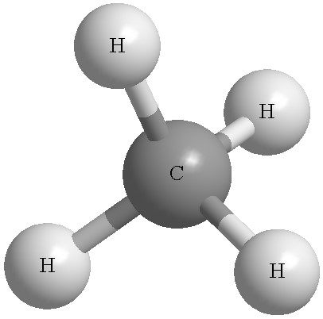

**Εικόνα 2.2** Το μεθάνιο

Ως καύσιμο το μεθάνιο εμπεριεχόμενο στο φυσικό αέριο χρησιμοποιείται για βιομηχανικούς σκοπούς, οικιακή θέρμανση αλλά και παραγωγή ηλεκτρικής ενέργειας. Θεωρείται μία αρκετά ελκυστική επιλογή καυσίμου καθώς διαθέτει υψηλή ενεργειακή απόδοση και καθαρή καύση χωρίς επιβλαβή παράγωγα συνδιασμένα με χαμηλό κόστος λόγο της αφθονίας του στον πλανήτη. Επίσης χρησιμοποιείται για την παραγωγή υδρογόνου H2 αλλά και του αερίου σύνθεσης (Syngas)το οποίο είναι ένα μίγμα H2 + CO ιδιαίτερα χρήσιμο για τη σύνθεση πολλών χρήσιμων οργανικών ενώσεων. **[11]**, **[13]**

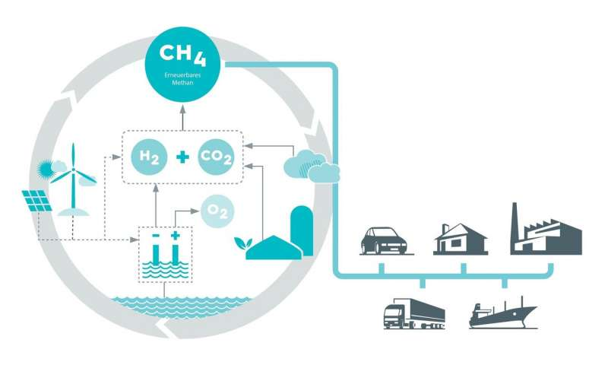

**Εικόνα 2.3** Το μεθάνιο ως οικολογικά παραγόμενο καύσιμο

Εκτός από τις ήδη υπάρχουσες εγλωβισμένες στο υπέδαφος ποσότητες μεθανίου CH4, οι οποίες έχουν δημιουργηθεί εδώ και εκατομμύρια χρόνια από αναερόβιες αποσυνθέσεις διαφόρων οργανισμών, εκτιμάται οτι παράγονται 600 εκατομμύρια τόνοι ανά έτος από τους οποίους 250 εκατομμύρια τόνοι οφείλονται σε φυσικές πηγές ενώ οι υπόλοιποι 350 εκατομμύρια τόνοι οφείλονται σε ανθρωπογενείς δραστηριότητες.

Κύριες φυσικές πηγές παραγωγής μεθανίου CH4 είναι:

* Οι υδρότοποι οι οποίοι αποτελούν βιότοπους μεθανογενων βακτηρίων (76% της συνολικής ετήσιας ποσότητας)
* Οι τερμίτες οι οποίοι παράγουν CH4 μεσω πέψης (11% της συνολικής ετήσιας ποσότητας)
* Οι ωκεανοί (8% της συνολικής ετήσιας ποσότητας)
* Η διάσπαση Υδριτών μεθανίου που βρίσκονται στον πυθμενα θαλασσών και σε μόνιμα παγωμένες περιοχές (5% της συνολικής ετήσιας ποσότητας).

Κύριες ανθρωπογενείς πηγές παραγωγής μεθανίου CH4 είναι:

* Οι επιχώσεις απορριμάτων (24% της συνολικής ετήσιας ποσότητας)
* Οι απώλειες φυσικού αερίου κατά την παραγωγή, επεξεργασία, αποθήκευση, μεταφορά και διανομή του (23% της συνολικής ετήσιας ποσότητας)
* Η εντερική ζύμωση τροφών ζώων (21% της συνολικής ετήσιας ποσότητας)
* Τα ανθρακωρυχεία οπού κατά τις διαδικασίες εξόρυξεις εκλύονται εγκλωβισμένες ποσότητες CH4 (10% της συνολικής ετήσιας ποσότητας)
* Από την διαχείρηση ζωικών λιπασμάτων (7% της συνολικής ετήσιας ποσότητας)
* Από την επεξεργασία λυμάτων (7% της συνολικής ετήσιας ποσότητας)
* Από την παραγωγή και επεξεργασία πετρελαίου (7% της συνολικής ετήσιας ποσότητας)
* Από λοιπές ανθρωπογενείς πηγές (5% της συνολικής ετήσιας ποσότητας)

Στα πλαίσια αυτής της διπλωματικής εργασίας το μεθάνιο μας απασχολεί σαν παράγωγο της αντίδρασης υδρογόνωσης του CO2 με το Η2.

### 2.1.3.Αντίδραση υδρογόνωσης

Όπως έχουμε αναφέρει και προηγουμένως είναι επιτακτική πλέον η ανάγκη να αναπτυχθούν τεχνολογίες οι οποίες θα αντικαταστήσουν τη χρήση ορυκτών καυσίμων για την κάλυψη των ανθρώπινων αναγκών. Επίσης, η σταδιακή εξάντληση των αποθεμάτων ορυκτών καυσίμων έχει ως αποτέλεσμα την αύξηση της τιμής τους στην αγορά καθιστώντας την ανάπτυξη και χρήση νέων τεχνολογιών οικονομικά βιώσιμη. Η μέθοδος της υδρογόνωσης του CO2 η οποία αν και αποτελείται από πολύπλοκες αντιδράσεις και απαιτεί χρήση ενέργειας και H2 έχει υψηλά περιβαλλοντικά ωφέλη καθώς χρησιμοποιεί ως πρώτη ύλη το ‘επιβλαβές’ CO2 ώστε να παραχθούν καύσιμα φιλικά ως προς το περιβάλλον όπως το μεθάνιο, η μεθανόλη και άλλους ανώτερους υδρογονάνθρακες. Η μεθανόλη CH3OH εκτός από το γεγονός ότι αποτελεί εξαιρετικό καύσιμο, έχει χρήσεις στην επεξεργασία αποβλήτων, ως μπαταρία, στην παραγωγή πετροχημικών αλλά και ως πρώτη ύλη στην χημική βιομηχανία ενώ οι υδρογονάνθρακες μπορούν να χρησιμοποιηθούν σε μηχανές εσωτερικής καύσης. Για τις χρήσεις του μεθανίου έχουμε αναφερθεί στο κεφάλαιο 2.1.2.

Εμείς όμως στα πλαίσια αυτής της διπλωματικής εργασίας θα ασχοληθούμε με την σύνθεση CH4 μέσω της διαδικασίας της υδρογόνωσης του CO2 (μεθανοποίηση CO2 ) και με το πώς η χρήση καταλύτη αλλά και οι υπόλοιποι λειτουργικοί παράγοντες του αντιδραστήρα επιδρούν στην διαδικασία αυτή. **[20]**, **[22]**, **[28]**, **[29]**, **[31]**

|  |  |  |  |
| --- | --- | --- | --- |
| **Αντιδράσεις υδρογόνωσης του CO2** | | | |
|  | ΔH298K (kJ/mol) | Περιγραφή Αντίδρασης | |
| Κύριες Αντιδράσεις | | | |
| CO2 + 4H2<-> CH4 +2H2O | -165 | | Υδρογόνωση CO2 σε CH4 |
| CO2 + 4H2<-> CH3OH + H2O | -49.4 | | Υδρογόνωση CO2 σε CH3OH |
| CO2 + 4H2<-> C +2H2O | -90.1 | | Αναγωγή H2 |
| CO2 + 4H2<-> CO +2H2O | 41.2 | | Αντίστροφη water-gas shift |
| CH4 + 2O2<-> CO2 +2H2O | -803 | | Οξείδωση CH4 |
| CH4 + 1/2O2<-> CO +2H2 | -36 | | Μερική Οξείδωση CH4 |
| H2 + 1/2O2<-> H2O | -241.8 | | Οξείδωση H2 |
| Άλλες πιθανές αντιδράσεις | | | |
| C+1/2O2<->CO | -110.5 | | Μερική Οξείδωση coke |
| C+O2<->CO2 | -393.5 | | Ολική Οξείδωση coke |
| CO +1/2O2<-> CO2 | -283 | | Οξείδωση CO |
| CH4 +CO2<->2CO +2H2 | 247.4 | | Reverse dry reforming of |
| CH4 +C <->2 H2 | 74.9 | | Cracking CH4 |
| CO +3H2<-> CH4 + H2O | -206.2 | | Υδρογόνωση CO σε CH4 |
| CO +H2<-> C+ H2O | -131.3 | | Αναγωγή CO |
| 2CO<-> CO2+C | -172.5 | | Boudouard reaction |

**Πίνακας 2.1** Αντιδράσεις που συμμετέχουν κατά την αντίδραση υδρογόνωσης του CO2

## 2.2.Μεθανοποίηση

### 2.2.1.Μηχανισμός Αντίδρασης

Η γενική μορφή της αντίδρασης σύνθεσης υδρογονανθράκων μέσω της υδρογόνωσης του CO2 είναι η εξής:

**xCO2 + (2x- z +) H2 ↔ CxHyOz + (2x – z) H2O**

Για την περίπτωση που ο παραγόμενος υδρογονάνθρακας είναι το μεθάνιο CH4 η αντίδραση παίρνει την εξής μορφή:

**CO2(g) + 4H2(g) ↔ CH4(g) + 2H2O(g) ΔH298K=-165.1 (kJ/mol)**

Η παραπάνω αντίδραση μπορεί να προκύψει και ως συνδιασμός της αντίστροφης αντίδρασης μετατόπισης μονοξειδίου με ατμό (RWGS) και της μεθανιοποίησης του μονοξειδίου του άνθρακα CO ως εξής:

**CO2(g) + H2(g) ↔ CO(g) + H2O(g) ΔΗ298Κ= +41.2 kJ/mol**

**CO(g) + 3H2(g) ↔ CH4(g) + H2O(g) ΔΗ298Κ= -206.3 kJ/mol**

Όπως βλέπουμε η αντίδραση μεθανοποίσης είναι ισχυρά εξώθερμη γεγονός το οποίο περιορίζει την θερμοδυναμική της απόδοση σε υψηλές θερμοκρασίες. Στα προσεχή κεφάλαια θα αναλυθούν οι συνθήκες κάτω από τις οποίες μπορεί να επιτευχθεί μέγιστη απόδοση στην παραγωγή μεθανίου CH4. **[17]**, **[23]**

### 2.2.2.Επίδραση Πίεσης και Θερμοκρασίας στην αντίδραση Υδρογόνωσης

Έπειτα από εκτεταμένες μελέτες έχει προκύψει ότι σημαντικό ρόλο στην απόδοση της αντίδρασης μεθανοποίησης του CO2 έχουν η υψηλή πίεση και η χαμηλή θερμοκρασία. Συγκεκριμένα, όπως φαινεται και στα παρακάτω διαγράμματα συμπεριφοράς της αντίδρασης κάτω από διάφορες πιέσεις και θερμοκρασίες, εάν θέλουμε αποδόσεις πάνω από 90-95% για την μετατροπή του CO2 και την παραγωγή του CH4 μαζί ενδείκνυνται πιέσεις από 1 ως 30 atm (μεγαλύτερες πιέσεις δεν παρουσιάζουν καμμία περαιτέρω βελτίωση) και θερμοκρασίες κάτω των 250-350°C ανάλογα με την πίεση που έχουμε (ενδεικτικα <250°C για 1 atm ως <350°C για 30atm). **[36]**



**Εικόνα 2.4** Επίδρασης Πίεσης και Θερμοκρασίας κατά την μεθανοποίηση στην a)μετατροπή του CO2 b) εκλεκτικότητα του CH4 c)απόδοση της μεθανοποίησης

### 2.2.3.Επίδραση του λόγου H2/CO2 κατά την τροφοδοσία

Ένας επιπλέον παράγοντας ο οποίος επιρρεάζει την αντίδραση μεθανοποίησης του CO2 είναι ο λόγος H2/CO2 κατά την τροφοδοσία του αντιδραστήρα. Έρευνες έχουν δείξει ότι, για σταθερή πίεση, η μετατροπή του CO2 μειώνεται με τη θερμοκρασία αλλά αυξάνεται με την αύξηση του λόγου H2/CO2, ενώ η εκλεκτικότητα του CH4 ανεβαίνει και με την αύξηση της θερμοκρασίας και με την αύξηση του λόγου H2/CO2. Εξαιρούνται περιπτώσεις πολύ χαμηλής πίεσης αλλά και η περίπτωση που έχουμε H2/CO2=2. Ιδανική περίπτωση είναι η αναλογία H2/CO2 να είναι ίση με 4 καθώς τότε παρατηρούμε πλήρη εκλετκικότητα CH4 κατά την αντίδραση με μοναδική εξαίρεση περιπτώσεις όπου έχουμε πολύ υψηλές θερμοκρασίες και χαμηλές πιέσεις οπότε και παρατηρείται παραγωγή μικροποσότητας μονοξειδίου του άνθρακα CO λόγω της ενδόθερμης αντίδρασης αντίστροδης μετατόπισης μονοξειδίου με ατμό (RWGS). Για μικρότερες αναλογίες H2/CO2 μειώνεται δραστικά το ποσοστό μετατροπής του CO2 ενώ για πολύ χαμηλές θερμοκρασίες (<250°C) παρατηρείται μείωση της εκλεκτικότητας του CH4.

Επίσης αξίζει να αναφερθεί ότι η ύπαρξη ατμού (H2O) κατά την διάρκεια της αντίδρασης μπορεί να προκαλέσει μείωση της απόδοσης της αντίδρασης. Το H2O αποτελεί προιόν της αντίδρασης της μεθανοποίησης του CO2 επομένως η περίσσεια του στο χώρο που συμβαίνει η αντίδραση σημαίνει και ελάττωση του παραγόμενου CH4 άρα και του ποσοστού μετατροπής του CO2. Σαφώς και η εκλετκικότητα του CH4 δεν επηρρεάζεται με κάποιο τρόπο. **[37]**



**Εικόνα 2.5** Επίδραση του λόγου H2/CO2 στην τροφοδοσία: a)μετατροπή CO2, b)εκλεκτικότητα CH4, c) απόδοση παραγωγής CH4, d)απόδοση παραγωγής C

## 2.3.Καταλύτες

### 2.3.1.Σχετικά με τους Καταλύτες

Ως καταλύτης μπορεί να οριστεί η οποιαδήποτε χημική ουσία η οποία είναι ικανή να μεταβάλλει την ταχύτητα μίας χημικής αντίδρασης χωρίς η ίδια να καταναλώνεται κατά την διάρκειά της ή να μεταβάλλει το σημείο χημικής ισορροπίας της αντίδρασης. Η γενικότερη αρχή κατά την χημική κατάλυση είναι ότι δημιουργείται μία νέα πορεία για την πραγματοποίηση της αντίδρασης, που έχει μικρότερη ενέργεια ενεργοποίησης οπότε για την ίδια θερμοκρασία περισσότερα μόρια μπορούν να ξεπεράσουν το φράγμα της ενέργειας ενεργοποίησης επομένως ο αριθμός των αποτελεσματικών συγκρούσεων γίνεται μεγαλύτερος και συνεπώς η ταχύτητα της αντίδρασης αυξάνεται. **[16]**, **[15]**, **[18]**

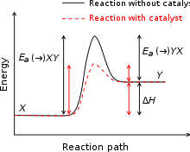

**Εικόνα 2.6** Ενδεικτικά εδώ παρουσιάζεται σε ένα διάγραμμα η γενικότερη φιλοσοφία πίσω από την χρήση καταλύτη σε μία οποιαδήποτε αντίδραση

Εμείς στο πλαίσιο αυτής της διπλωματικής εργασίας ερευνούμε ποιός θα ήταν ο ιδανικός καταλύτης ώστε να προκύψουν τα καλύτερα δυνατά αποτελέσματα κατά την αντίδραση μεθανοποίησης. Έχοντας υπόψιν και κάποια βασικά οικονομικά κριτήρια, ωστέ να είναι οικονομικά βιώσιμη η τυχόν εκβιομηχάνιση της διεργασίας, χρειαζόμαστε έναν καταλύτη ο οποίος θα μπορεί να αντέξει στις συνθήκες πίεσης και θερμοκρασίας που ορίσαμε ως βέλτιστες στο κεφάλαιο 2.2.2. Συγκεκριμένα ο καταλύτης που θα επιλεχθεί θα πρέπει να είναι αποτελεσματικός σε χαμηλές θερμοκρασίες αλλά και να μπορεί να αντέξει την υψηλή θερμότητα που θα εκλυθεί κατα την εξώθερμη αντίδραση και να παρουσιάζει επίσης καλή εκλεκτικότητα σε CH4. Επίσης ελκυστικά χαρακτηριστικά αποτελούν:

* H αντοχή του στην πάροδο του χρόνου
* Tο κόστος των υλικών που τον αποτελούν
* Η ανακτησιμότητα του
* Η ανακυκλωσιμότητα των υλικών του
* Η τοξικότητα των υλικών του

### 2.3.2.Χρήση Μετάλλων ως Καταλύτες στην αντίδραση

Για την αντίδραση μεθανοποίησης του CO2 έχουν κατά καιρούς μελετηθεί ως προς την δραστικότητα τους πολλοί μεταλλικοί καταλύτες. Από τις προηγούμενες μελέτες που έχουν γίνει προκύπτουν οι εξής κατατάξεις ως προς ενεργότητα και εκλεκτικότητα:

* Ενεργότητα: Ru > Fe > Ni > Co > Rh > Pd > Pt > Ir
* Εκλεκτικότητα: Pd > Pt > Ir > Ni > Rh > Co > Fe > Ru

Από τους παραπάνω μεταλλικούς καταλύτες οι περισσότερες μελέτες έχουν γίνει για το Νικέλιο Ni το οποίο παρουσιάζει ικανοποιητική Ενεργότητα και Εκλεκτικότητα κατά την αντίδραση υδρογόνωσης του CO2. Το γεγονός ότι έχει υψηλή διαθεσιμότητα και χαμηλό κόστος αγοράς καθιστά τους καταλύτες Ni πολύ ελκυστικούς για οικονομικά βιώσιμες βιομηχανικές διεργασίες. Όμως οι καταλύτες Ni παρουσιάζουν και κάποια σοβαρά ελαττώματα όπως το ότι δεν είναι ανθεκτικοί σε υψηλές θερμοκρασίες και ότι μπορούν να απενεργοποιηθούν ακόμα και κάτω από χαμηλές θερμοκρασίες λόγω της συσσωμάτωσης του Ni ή τον σχηματισμό αποθέσεων άνθρακα. Επομένως οι έρευνες αρχίζουν και στρέφονται σε άλλους μεταλλικούς καταλύτες με μεγαλύτερο κόστος.

Εμείς στα πλαίσια αυτής της διπλωματικής εργασίας έχουμε επιλέξει να ασχοληθούμε με τις επιδόσεις καταλυτών Rh στην μεθανοποίηση του CO2. **[19]**, **[21]**, **[28]**, **[30]**, **[32]**

### 2.3.3.Το Ρόδιο Rh

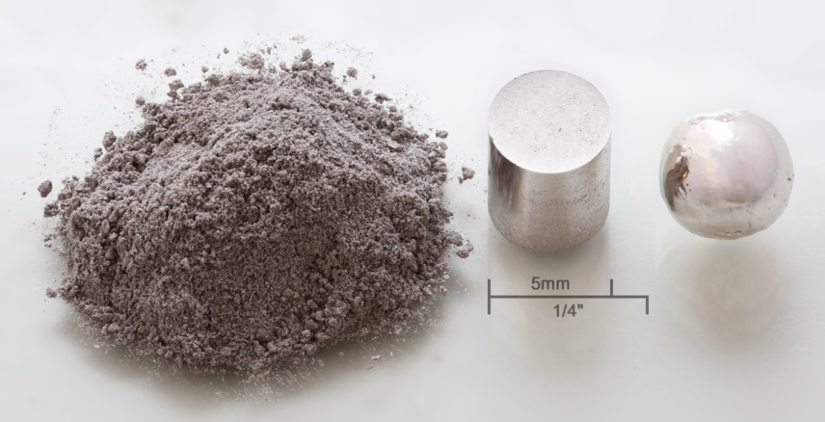

**Εικόνα 2.7** Το ρόδιο Rh

Το ρόδιο Rh ανακαλύφθηκε το 1803 από τον Άγγλο χημικό William Hyde Wollaston, ανήκει στα ευγενή μέταλλα και συγκεκριμμένα κατατάσσεται στην ομάδα χημικής συμπεριφοράς του λευκόχρυσου, έχει ατομικό αριθμό 45 και ατομική μάζα 102,9055, θερμοκρασία τήξης τους 1964 °C και θερμοκρασία βρασμού τους 3695 °C. Είναι το σπανιότερο από όλα τα μη-ραδιενεργά στοιχεία στον πλανήτη και αποτελεί με βάση τις τωρινές συνθήκες της αγοράς το ακριβότερο μέταλλο στον πλανήτη, ενδεικτικά το 2010 το 1kg Rh είχε κόστος 88.400 USD (Αμερικάνικα Δολάρια). Το ρόδιο Rh είναι ένα σκληρό ανθεκτικό μέταλλο που έχει υψηλό συντελεστή ανάκλασης, υψηλή θερμική αγωγιμότητα και είναι πολύ καλός αγωγός ηλεκτρικού ρεύματος. Ως προς το περιβάλλον το Rh στην στοιχειακή του μορφή είναι ακίνδυνο, αφού αποτελεί αδρανές μέταλλο, όλες οι ενώσεις του ροδίου Rh όμως θεωρούνται αρκετά τοξικές και καρκινογόνες.

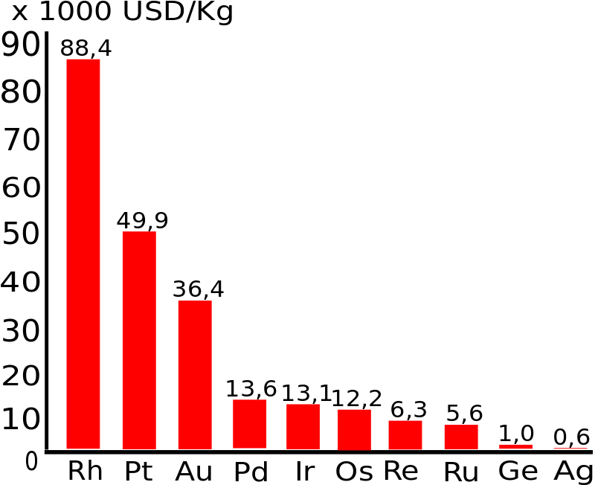

**Εικόνα 2.8** Συγκριτικές τιμές ευγενών μετάλλων για τον Ιανουάριο του 2010 σε Δολάρια ανά κιλό

Οι υποστηριγμένοι από φορείς καταλύτες Rh παρουσιάζουν αρκετά ικανοποιητική σταθερότητα στην απόδοση παραγωγής και εκλεκτικότητας σε CH4. Επίσης είναι πολύ ανθεκτικοί απέναντι σε φαινόμενα σύντηξης αλλά και εναπόθεσης άνθρακα. Μεγάλο μειονέκτημα των καταλυτών Rh είναι, όπως αναφέρθηκε και παραπάνω, το μεγάλο τους κόστος. **[26]**

## 2.4. Φορείς

Προκειμένου να επιτύχουμε την καλύτερη δυνατή απόδοση του καταλύτη μας θα τον υποστηρίξουμε σε έναν φορέα. Οι φορείς χρησιμοποιούντα στην κατάλυση μίας αντίδρασης ώς υπόστρωμα της καταλυτικής ουσίας έτσι ώστε να επιτευχθεί η μεγαλύτερη δυνατή ειδική επιφάνεια επαφής της ουσίας με τα αντιδρώντα. Έτσι ενισχύεται η σταθερότητα και η απόδοση του καταλύτη, και μειώνεται ο χρόνος της αντίδρασης και η απαιτούμενη ποσότητα του που πρέπει να χρησιμοποιήσουμε μειώνοντας οπότε και το κόστος της κατάλυσης. Από παλαιότερες μελέτες έχει προκύψει ότι η χρήση οξειδίων στην αντίδραση υδρογόνωσης του CO2 επιταχύνει σημαντικά τον ρυθμό της αντίδρασης. **[25]**, **[26]**

Στα πλαίσια αυτής της διπλωματικής εργασίας έχουν επιλεχθεί τρεις φορείς για το Rh των οποίων τα αποτελέσματα θα συγκριθούν στο τέλος ώστε να προταθεί η χρήση του πιο αποτελεσματικού. Οι φορείς που έχουμε επιλέξει να πλαισιώσουν το Rh είναι οι εξής:

* Το οξείδιο του Αργιλίου ( ή Αλούμινα) Al2O3.
* Ο συνδιασμός οξειδίου του Δημητρίου (ή Σύρια) CeO2 με το οξείδιο του Ζιρκονίου ZrO2 (ή Ζιρκόνια) δηλαδή το CeO2-ZrO2 (CZ).
* Ο συνδιασμός των δύο προηγούμενων φορέων μαζί δηλαδή το Al2O3-CeO2-ZrO2 (ACZ).

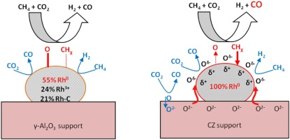

**Εικόνα 2.9** Απεικόνιση συμπεριφοράς καταλύτη Rh ενισχυμένου με φορέα γ-Al2O3 και CZ.

### 2.4.1.Το οξείδιο του Αργιλίου Al2O3

Ο Άργιλος είναι το πιο άφθονο μέταλλο στο [φλοιό](https://el.wikipedia.org/wiki/%CE%93%CE%AE%CE%B9%CE%BD%CE%BF%CF%82_%CF%86%CE%BB%CE%BF%CE%B9%CF%8C%CF%82) της [Γης](https://el.wikipedia.org/wiki/%CE%93%CE%B7) και είναι ένα από τα πιο κοινά χημικά στοιχεία στον [πλανήτη](https://el.wikipedia.org/wiki/%CE%A0%CE%BB%CE%B1%CE%BD%CE%AE%CF%84%CE%B7%CF%82) μας. Το οξείδιο του Αργιλίου Al2O3 (αποκαλέιται και Αλούμινα) αποτελεί έναν από τους πιο πολυχρησιμοποιημένους φορείς καταλύτη στην αντίδραση μεθανοποίησης του CO2 αφού, πέρα από την διαθεσιμότητα και το χαμηλό του κόστος, οι καταλύτες που υποστηρίζονται από αυτόν τον φορέα χαρακτηρίζονται από υψηλή ανθεκτικότητα και δραστικότητα. Το οξείδιο του αργιλίου παρουσιάζει πολύ ικανοποιητική οξειδοαναγωγική συμπεριφορά και είναι αρκετά ανθεκτικό κάτω από υψηλές θερμοκρασίες. Η μορφή του οξειδίου του Αργιλίου Al2O3 που χρησιμοποιούμε στην κατάλυση μας είναι η γ-Al2O3 η οποία παράγεται από αφυδάτωση διαλύματος Al2O3 κάτω από σχετικά χαμηλές θερμοκρασίες. Ο συνδιασμός Rh/Al2O3 θα αποτελέσει έναν από τους τρεις καταλύτες που θα εξετάσουμε. **[24]**, **[25]**, **[26]**

### 2.4.2.Το οξείδιο του Δημητρίου CeO2

Το Δημήτριο Ce είναι μέταλλο με ατομικό αριθμό 58 και κατατάσσεται στην ομάδα των σπάνιων γαιών ή λανθανίδων, αποτελεί ένα αρκετά σπάνιο και επομένως υψηλού κόστους υλικό. Βασικό χαρακτηριστικό του οξειδίου του Δημητρίου CeO2 αποτελεί η ευκολία του στην αλλαγή της οξειδωτικής του κατάστασης από +3 σε +4 και αντίστροφα. Το οξείδιο του Δημητρίου CeO2 (αποκαλείται και Σύρια) προσφέρει ως υποστηρικτικό υλικό στον καταλύτη υψηλότερες τιμές ενεργότητας, εκλεκτικότητας και σταθερότητας. Το CeO2 διευρύνει την διασπορά του καταλύτη πάνω στον φορέα καθώς αυξάνει και την αντοχή του σε υψηλές θεμροκρασίες.

### 2.4.3.Το οξείδιο του Ζιρκονίου ZrO2

Το Ζιρκόνιο Zr είναι [μέταλλο](https://el.wikipedia.org/wiki/%CE%9C%CE%AD%CF%84%CE%B1%CE%BB%CE%BB%CE%B1) με [ατομικό αριθμό](https://el.wikipedia.org/wiki/%CE%91%CF%84%CE%BF%CE%BC%CE%B9%CE%BA%CF%8C%CF%82_%CE%B1%CF%81%CE%B9%CE%B8%CE%BC%CF%8C%CF%82) 40, διακρίνεται ως ένα πολυ ανθεκτικό υλικό κάτω απο συνθήκες διάβρωσης και υψηλής θερμότητας και στην ορυκτή του μορφή κατατάσσεται ως πολύτιμος λίθος. Το οξείδιο του Ζιρκονίου ZrO2 παρουσιάζει πολύ καλές οξειδοαναγωγικές επιδόσεις. Ιδιότητες του οξειδίου του Ζιρκονίου ZrO2 ως φορέα είναι η χαμηλή θερμική αγωγιμότητά του και η ανθεκτικότητα του σε τετηγμένα μέταλλα.

### 2.4.4.Το CeO2-ZrO2 (CZ)

Το CeO2-ZrO2, ή CZ για χάρη συντομίας, αποτελεί τον συνδιασμό του οξειδίου του Δημητρίου CeO2 με το οξείδιο του Ζιρκονίου ZrO2. Έρευνες που έχουν γίνει τα τελευταία χρόνια επάνω στον φορέα CeO2-ZrO2 και την επίδραση του στην αντίδραση μεθανοποίησης του CO2 τον κατατάσουν ως έναν από τους πιο αποδοτικούς φορείς καταλυτών καθώς προσφέρει πολύ καλή αντοχή κάτω από υψηλές θερμοκρασίες, υψηλή αντοχή στην δημιουργία πυροσσυσομάτωσης και πολύ ικανοποιητικές οξειδοαναγωγικές ιδιότητες. Ο συνδιασμός Rh/CeO2-ZrO2 (ή Rh/CZ) θα αποτελέσει έναν από τους τρεις καταλύτες που θα εξετάσουμε. **[26]**

### 2.4.5.Το Al2O3-CeO2-ZrO2 (ACZ)

Το Al2O3-CeO2-ZrO2 , ή ACZ για χάρη συντομίας, αποτελεί τον συνδιασμό του οξειδίου του Δημητρίου CeO2 με το οξείδιο του Ζιρκονίου ZrO2 και το οξείδιο του Αργιλίου Al2O3. Έρευνες που έχουν γίνει τα τελευταία χρόνια επάνω στον φορέα Al2O3-CeO2-ZrO2 και την επίδραση του στην αντίδραση μεθανοποίησης του CO2 τον κατατάσουν ως τον πιο αποδοτικό φορέα καταλυτών καθώς συνδιάζει όλα τα πλεονεκτήματα που αναφέραμε πως παρουσιάζουν οι φορείς Al2O3 και CeO2-ZrO2. Ο συνδιασμός Rh/Al2O3-CeO2-ZrO2 (ή Rh/ACZ) θα αποτελέσει έναν από τους τρεις καταλύτες που θα εξετάσουμε. **[26]**

# 

# 3. ΠΕΙΡΑΜΑΤΙΚΟ ΜΕΡΟΣ

## 3.1. Παρασκευή Καταλυτών

Οι καταλύτες Rh που παρασκευάσαμε και μελετήσαμε είναι οι εξής:

* Καταλύτης Rh/Al2O3 (1%wt Rh/80%wtγ-Al2O3)
* Καταλύτης Rh/CZ (1%wt Rh/50% CeO2-50%ZrO2)
* Καταλύτης Rh/ACZ (1%wt Rh/80%wt γ-Al2O3-10%CeO2-10%ZrO2)

Για την παρασκευή των καταλυτών και των φορέων χρησιμοποιήσαμε τα παρακάτω:

* 10%w/v Rh σε 20–25 wt% HNO3 από την Acros Organics
* Al(NO3)3·9H2O από την Alfa Aesar
* Zr(NO3)2·H2O από την Alfa Aesar
* Ce(NO3)3·6H2O από την Alfa Aesar
* γ-Al2O3 σε σκόνη από την Engelhard

### 3.1.1.Παρασκευή φορέων

Την γ-Al2O3 την χρησιμοποιήσαμε όπως την παραλάβαμε. Για την παρασκευή των μικτών οξειδίων CZ και ACZ χρησιμοποιήσαμε την μέθοδο της συγκαταβύθισης. Αρχικά υπολογίσαμε τις ποσότητες των πρόδρομων ενώσεων Al, Ce και Zr που απαιτούνται για να επιτύχουμε τις επιθυμητές περιεκτικότητες (50% CeO2 - 50% ZrO2 για το CZ και 80%wt γ-Al2O3 - 10% CeO2 - 10% ZrO2 για το ACZ). Η κάθε πρόδρομη ένωση διαλύεται ξεχωριστά σε δις απεσταγμένο νερό μέχρι να προκύψει διάλυμα με συγκέντρωση κοντά στο 0,5Μ. Στη συνέχεια όλα τα διαλύματα αναμιγνύονται (τα Zr(NO3)2·H2O και Ce(NO3)3·6H2O για το CZ και τα Al(NO3)3·9H2O, Zr(NO3)2·H2O και Ce(NO3)3·6H2O για το ACZ) και προστίθεται διάλυμα είτε NH3 ~25% (NH4OH 13.4 M) και αναδεύεται σε σχετικά γρήγορο ρυθμό ώστε να επιτευχθεί σύντομα pH 9-10. Το pH παρακολουθείται και διατηρείται, με επιπλέον πρόσθεση NH3 αν χρειαστεί, στο 10 και όταν σταθεροποιηθεί, το διάλυμα παραμένει σε συνθήκες ανάδευσης για επιπλέον 3 ώρες. Η επόμενη φάση περιέχει φιλτράρισμα του πηκτώματος και ξήρανση σε φούρνο στους 110°C για 12 ώρες. Τέλος οι φορείς CZ και ACZ πυρώνονται σε φούρνο υπό αέρα στους 800°C για μία ώρα.

### 3.1.2.Τελική φάση παρασκευής καταλυτών με μέθοδο υγρού εμποτισμού

Από το αρχικό διάλυμα που παραλάβαμε παρασκευάσαμε ένα νέο διάλυμα σε νερό με συγκέντρωση 2mg Rh/ml. Στη συνέχεια υπολογίσαμε τις ποσότητες που απαιτούνται για την τελική επίτευξη του 1% Rh στον τελικό καταλύτη. Στην επόμενη φάση οι ο κάθε φορέας που κατασκευάσαμε προστέθηκε αργά ώστε να επιτευχθεί ο υγρός εμποτισμός και αναδεύτηκε σε σταθερή θερμοκρασία 75°C σε συσκευή ανάδευσης μέχρι να εξατμιστεί το δις απεσταγμένο νερό. Όταν το ίζημα απέκτησε μια ημίρρευστη κατάσταση μεταφέρθηκε και ξηράνθηκε σε φούρνο στους 110°C για 12 ώρες. Στη συνέχεια το ίζημα πυρώθηκε για μία ώρα σε οξειδωτική ατμόσφαιρα στους 400°C για το Rh/Al2O3 και στους 450°C για τα Rh/CZ και Rh/ACZ. Τέλος υπήρξε αναγωγή υπό συνεχή ροή 50% H2 σε He στους 400°C για 2 ώρες και μετέπειτα αναγωγή υπό συνεχή ροή 1% H2 σε He στους 800°C για 1 ώρα.

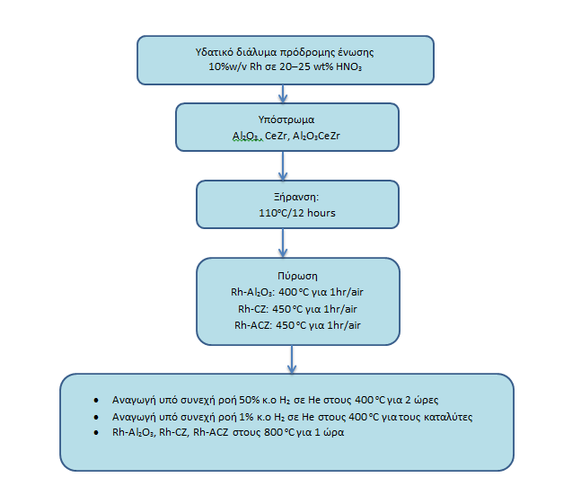

**Εικόνα 3.1** Τα βήματα που ακολουθούνται κατα την Παρασκευή των καταλυτών.

## 3.2.Χαρακτηρισμός καταλυτών

Προκειμένου να προσδιοριστούν οι ιδιότητες του κάθε καταλύτη πραγματοποιήθηκε η παρακάτω πειραματική διαδικασία:

### 3.2.1.Προσδιορισμός ολικής επιφάνειας SΒΕT (m2/g) και του πορώδους (B.E.T.)

Με τη συγκεκριμένη διαδικασία μπορούμε να προσδιορίσουμε την ειδική επιφάνεια των καταλυτών κάνοντας χρήση ισόθερμων προσρόφησης-εκρόφησης N2 σε θερμοκρασία -196°C και σχετική πίεση από 0,05 ως 0,30 με την μέθοδο Brunauer Emmett-Teller (B.E.T.). Η συσκευή που χρησιμοποιήθηκε ήταν η 2200e Nova (Quantachrome) συνδεδεμένη με Η/Υ. Η λειτουργία της συσκευής έχει ως εξής: Αρχικά τα δείγματα απαερώνονται στους 350°C για 15 ώρες υπό κενό. Έπειτα N2 σε αέρια μορφή εισέρχεται με συνεχή και ελεγχόμενη ροή και προσροφάται στην επιφάνεια του στερεού καταλύτη με αποτέλεσμα να δημιουργείται διαφορά πίεσης μεταξύ των δύο κυψελίδων. Με τις μετρήσεις της σχετικής πίεσης συναρτήσει του όγκου του αερίου που προκύπτουν μπορούμε να υπολογίσουμε την ειδική επιφάνεια του καταλύτη. Για να υπολογίσουμε τον συνολικό όγκο των πόρων χρησιμοποιούμε τον όγκο του N2 στην υψηλότερη σχετική πίεση.

Για την επεξεργασία των αποτελεσμάτων γίνεται χρήση της εξίσωσης των τέλειων αερίων σε συνδυασμό με έναν διορθωτικό παράγοντα που αντισταθμίζει την απόκλιση από την ιδανική συμπεριφορά που προκύπτει. Υπολογίζουμε λοιπόν έτσι για τις διάφορες τιμές των πιέσεων ισορροπίας Ρ τους αντίστοιχους όγκους V του ροφημένου N2. Τα παραπάνω αντικαθιστώνται στην εξίσωση B.E.T.:

$$\frac{P}{V*(P_{0}-P)}=\frac{1}{(V_{m}*C)}+\frac{C-1}{(V_{m}*C*P_{0})}$$

Με:

P: πίεση ισορροπίας του N2

P0: πίεση κορεσμού του N2 στη θερμοκρασία του πειράματος

V: όγκος του ροφημένου αερίου N2 σε πίεση P

Vm: ροφημένος όγκος του αερίου N2 που αντιστοιχεί σε μονοστιβαδική κάλυψη

C: σταθερά που εξαρτάται από τις θερμότητες ρόφησης Q1 και Q2 του αερίου (με C=exp(Q1-Q2)/R*T)

Όταν η εξίσωση ικανοποιείται, το διάγραμμα P/(V*(P0-P)) συναρτήσει του P0/P μας δίνει μία ευθεία με αποτέμνουσα Α=1/Vm*C και κλίση Β=(C-1)/ Vm*C. Από τις δύο αυτές εξισώσεις προκύπτει:

$${V_{m}=\frac{1}{A+B} [cm}^{3}/g]$$

Οπότε και υπολογίζουμε την ειδική επιφάνεια του υλικού από τη σχέση:

$$s_{g}=4,36*{10}^{4}*V_{m} [{cm}^{2}/g]$$

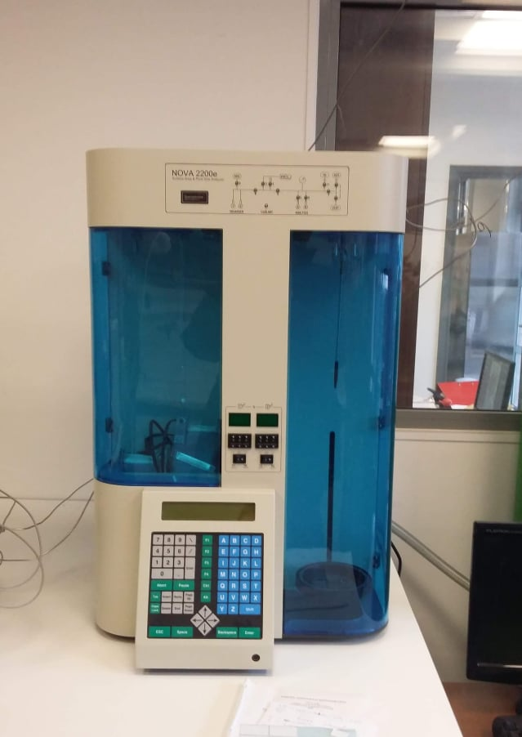

**Εικόνα 3.2** Η συσκευή 2200e Nova(Quantachrome).

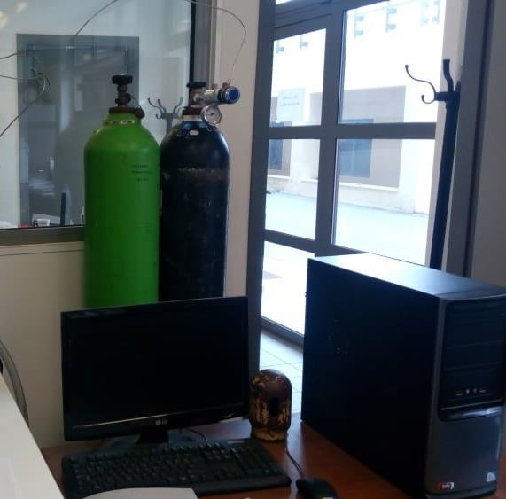

**Εικόνα 3.3** Ο Η/Υ και η φιάλη N2 που είναι συνδεδεμένα με τη συσκευή.

## 3.3.Πείραμα Καταλυτικής Ενεργότητας

Κατά το πείραμα Καταλυτικής ενεργότητας μελετάται η συμπεριφορά των επιλεγμένων καταλυτών Rh υπό συνθήκες μεθανοποίησης του CO2.

### 3.3.1.Πειραματική Διάταξη

Για τα πειράματα Καταλυτικής Ενεργότητας στην αντίδραση υδρογόνωσης του CO2 προς παραγωγή μεθανίου χρησιμοποιήθηκε η εξής πειραματική διάταξη:

* Αέριος Χρωματογράφος: χρησιμοποιήθηκε αέριος χρωματογράφος τύπου SHIMADZU 14B-TCD με χρωματογραφική πληρωμένη στήλη HayeSep D .
* Ηλεκτρονικός Υπολογιστής εφοδιασμένος με κατάλληλο λογισμικό: ο Η/Υ είναι συνδεδεμένος με τον χρωματογράφο και σε αυτόν μεταφέρονται όλα τα δεδομένα που συλλέγονται κατά την εκτέλεση του πειράματος.
* Φούρνος με Αντιδραστήρα: ένας αντιδραστήρας στερεάς κλίνης και συνεχούς ροής έχει τοποθετηθεί στο εσωτερικό ενός κατάλληλα διαμορφωμένου φούρνου ικανού να αναπτύξει αρκετά υψηλές θερμοκρασίες. Μέσα στον αντιδραστήρα θα τοποθετηθεί και ο εξεταζόμενος καταλύτης με δύο φράγματα υαλοβάμβακα να τον συγκρατούν στην επιθυμητή θέση του.
* Θερμοστάτης: ένας θερμοστάτης μας επιτρέπει να ρυθμίζουμε την θερμοκρασία που επιθυμούμε να επικρατεί στον φούρνο.
* Φιάλες αερίων και Σύστημα Τροφοδοσίας: έχουμε φιάλες που περιέχουν H2, CO2 και Ar. Η κάθε φιάλη έχει ξεχωριστά βαλβίδα ροής, ροόμετρο, μανόμετρο και εκτονωτή πίεσης ώστε η ροή τους στο σύστημα να είναι πλήρως ελεγχόμενη.
* Βαλβίδα ByPass: μια βαλβίδα δύο θέσεων η οποία είναι συνδεδεμένη με το σύστημα τροφοδοσίας από την οποία επιλέγουμε αν θα επιτραπεί ή όχι η είσοδος του αέριου μίγματος στον αντιδραστήρα και μετέπειτα στον χρωματογράφο.

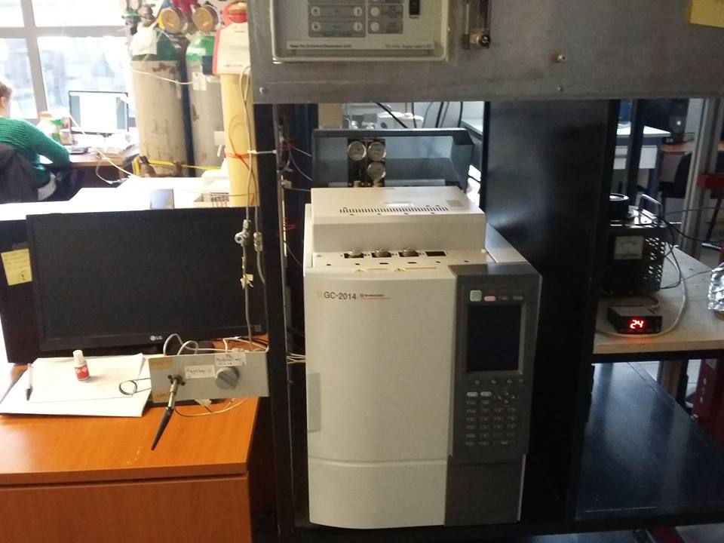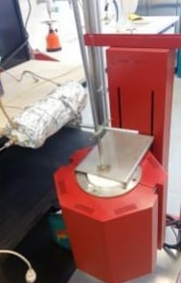

**Εικόνα 3.4**Ο χρωματογράφος μαζί με τον Η/Υ **Εικόνα 3.5** Ο φούρνος με τον αντιδραστήρα

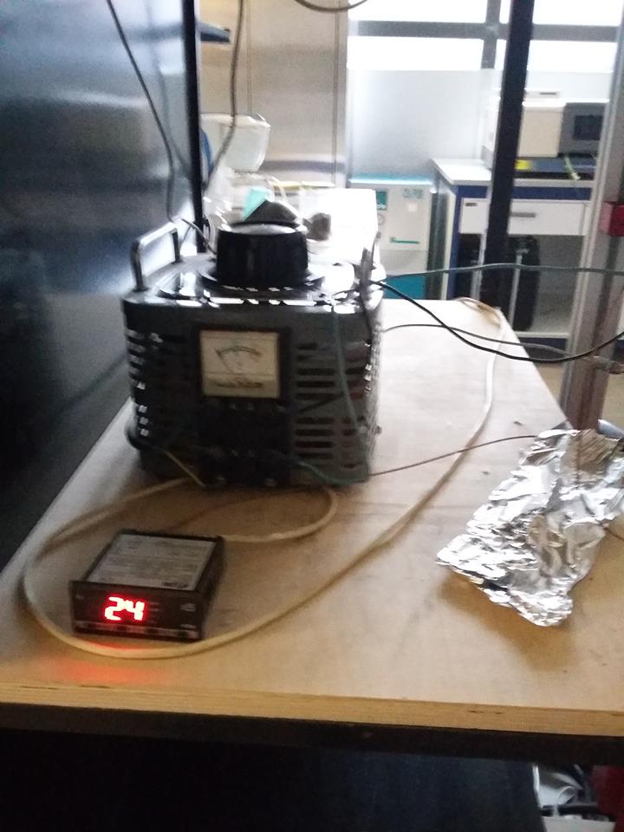

**Εικόνα 3.6** Ο θερμοστάτης

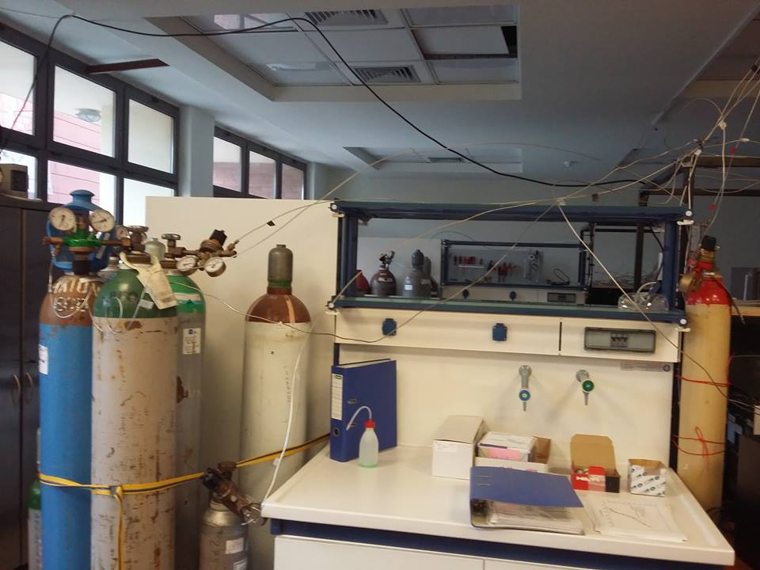

**Εικόνα 3.7** Οι φιάλες αερίων και το σύστημα τροφοδοσίας

### 3.3.2.Μεθοδολογία Πειράματος Καταλυτικής Ενεργότητας

Κατά την εκτέλεση των πειραμάτων Καταλυτικής Ενεργότητας ακολουθήθηκε η εξής διαδικασία:

Αρχικά ζυγίζουμε 50 mg του εκάστοτε καταλύτη που εξετάζεται και τα τοποθετούμε μέσα στον αντιδραστήρα ανάμεσα από τα δύο φράγματα υαλοβάμβακα. Επόμενο βήμα είναι να εκκινήσουμε τον χρωματογράφο μαζί με τον Η/Υ που είναι συνδεδεμένος και να αυξήσουμε την θερμοκρασία των στηλών από τους 30 °C στους 130 °C για χρονικό διάστημα 1 ώρας ώστε να καθαριστούν οι στήλες από τυχόν υπολείματα. Στο πέρας της 1 ώρας η θερμοκρασία επαναφέρεται στην αρχική της τιμή.

Στη συνέχεια διοχετεύεται το μίγμα αερίων στον αντιδραστήρα από τις τρεις φιάλες που διαθέτουμε με αναλογία 20%H2, 5%CO2 (δηλαδή H2/CO2=4 όπως έχει αναφερθεί στο κεφάλαιο 2.2.3.) σε πίεση p=1atm και ροή 100 cm3/min. Πριν αρχίσουμε να παίρνουμε μετρήσεις ελέγχουμε εάν η συγκέντρωση του αντιδρώντος μίγματος είναι η επιθυμητή με την λήψη χρωματογραφήματος εκτός αντιδραστήρα (ByPass).

Μόλις ελέγξουμε με επιτυχία ότι η συγκέντρωση του μίγματος είναι η επιθυμητή ξεκινάμε την λήψη μετρήσεων με σταδιακή θέρμανση του αντιδραστήρα μέχρι τους 600 °C και λήψη χρωματογραφήματος ανά 30 °C. Κατά την λήψη του χρωματογραφήματος γίνεται στιγμιαία ένεση του αέριου μίγματος που διέρχεται από τον αντιδραστήρα που περιέχει τον καταλύτη, ενώ ταυτόχρονα γίνεται μέτρηση της ακριβούς ροής του αερίου μίγματος. Αφού ληφθεί το χρωματογράφημα, ο Η/Υ με τη βοήθεια του προγράμματος που έχουμε εγκαταστήσει μας παρουσιάζει τα αποτελέσματα εξόδου των αερίων CO2, H2, CO και CH4, σε μερική πίεση.

# 4. ΑΠΟΤΕΛΕΣΜΑΤΑ ΚΑΙ ΣΥΜΠΕΡΑΣΜΑΤΑ

## 4.1.Αποτελέσματα Μετρησης της Ολικής Ειδικής Επιφάνειας (B.E.T.)

Η ολική ειδική επιφάνεια BET των καταλυτών αλλά και των οξειδίων που χρησιμοποιήσαμε ως φορείς απουσία του καταλύτη Rh, υπολογίστηκε με την τεχνική ρόφησης του αζώτου. Στον παρακάτω πίνακα παρουσιάζονται τα φυσικά χαρακτηριστικά (η ειδική επιφάνεια ΒΕΤ, ο όγκος των πόρων και το μέσο μέγεθος της διαμέτρου των πόρων) του κάθε καταλύτη όπως αυτά προέκυψαν.

|  |  |  |  |  |  |
| --- | --- | --- | --- | --- | --- |
| Supports  & catalysts | | Chemical formula | SBET  (m2 g−1) | Total pore volume  (cm3 g−1) | Average pore size  diameter (nm) |
| γ-Al2O3  Rh/γ-Al2O3  ACZ  Rh/ACZ  CZ  Rh/CZ | γ-Al2O3  1wt%Rh/γ-Al2O3  80wt%Al2O3-20wt%Ce0.5 Zr0.5O2-δ  0.8wt%Rh/(80wt%Al2O3-20wt%Ce0.5Zr0.5O2-δ)  Ce0.5 Zr0.5O2-δ  0.8 wt%Rh/Ce0.5 Zr0.5O2-δ | | 178  160  149  136  22  17 | 0.60  0.57  0.29  0.28  0.05  0.05 | 13.5  14.2  7.9  7.9  9.2  9.2 |

**Πίνακας 4.1** Αποτελέσματα πειραμάτων ΒΕΤ τω φορέων και των καταλυτών Rh.

Για τα οξείδια και τα μικτά οξείδια παρατηρούμε ότι τα δείγματα που έχουν ως βάση το Al2O3 δηλαδή το γ-Al2O3 και το ACZ παρουσιάζουν παρόμοιες φυσικές ιδιότητες (καθώς παρουσιαζουν μικρές διαφορές μεταξύ τους) σε αντίθεση με το CZ το οποίο έχει κατά πολυ μικρότερη ειδική επιφάνεια BET και όγκο πόρων από τα αλλα δύο χωρίς να εμφανίζει μεγάλες διαφορές οστόσω στο μέσο μέγεθος της διαμέτρου των πόρων.

Για τους καταλύτες Ροδίου Rh παρατηρούμε ότι τα δείγματα που έχουν ως βάση το Al2O3 δηλαδή το Rh-Al2O3 και το Rh-ACZ παρουσιάζουν παρόμοιες φυσικές ιδιότητες (καθώς παρουσιάζουν μικρές διαφορές μεταξύ τους) σε αντίθεση με το Rh-CZ το οποίο έχει κατά πολύ μικρότερη ειδική επιφάνεια BET και όγκο πόρων απο τα αλλα δύο χωρίς να εμφανίζει μεγάλες διαφορές οστόσω στο μέσο μέγεθος της διαμέτρου των πόρων.

Επίσης αξίζει να αναφέρουμε ότι με την προσθήκη του Rh ο κάθε φορέας παρουσιάζει μία μικρή εώς ελάχιστη μείωση στην ειδική επιφάνεια ΒΕΤ και στον όγκο των πόρων.

## 4.2. Αποτελέσματα πειραμάτων Καταλυτικής Ενεργότητας και Σχολιασμός

Για να υπολογιστούν τα αποτελέσματα των πειραμάτων της καταλυτικης ενεργότητας και να σχεδιαστούν τα απαιτούμενα διαγράμματα χρησιμοποιήθηκαν οι εξής τύποι:

* Για την Μετατροπή CO2 : xCO2
* Για την Μετατροπή Η2 : xΗ2 =
* Για την Απόδοση ως προς CO: yco =
* Για την Απόδοση ως προς CH4 : yCH4 =
* Για την Εκλεκτικότητα ως προς CH4: SCH4 =

### 4.2.1. Αποτελέσματα για το Rh/Al2O3

Στα παρακάτω διαγράμματα παρουσιάζονται σε σχέση με την θερμοκρασία τα ποσοστά μετατροπής του CO2 και του H2, οι αποδόσεις ως προς CO και CH4 και η εκλεκτικότητα ως προς CH4 για τον καταλύτη Rh/Al2O3 κατά την αντίδραση CO2+Η2 σε σύσταση τροφοδοσίας Η2/CO2=4/1 και παροχή Ft,in=100cc/min.



**Διάγραμμα 4.1** Μετατροπή του CO2 με την αύξηση της θερμοκρασίας για το Rh/Al2O3.

Παρατηρείται μία σταθερή αύξηση της μετατροπής του CO2 όσο αυξάνεται και η θερμοκρασία που φτάνει το ~50% στους ~450οC και πλησιάζει το ~70% μετά τους 600°C.



**Διάγραμμα 4.2** Μετατροπή H2 με την αύξηση της θερμοκρασίας για το Rh/Al2O3.

Παρατηρείται μία αύξηση της μετατροπής του H2 από τους 200°C ως τους 440°C θερμοκρασία για την οποία καταγράφεται μετατροπη ~52%. Στη συνέχεια, όσο αυξάνεται και άλλο η θερμοκρασία το ποσοστό μετατροπής του H2 αρχίζει και μειώνεται.



**Διάγραμμα 4.3** Παραγωγή CO με την αύξηση της θερμοκρασίας για το Rh/Al2O3

Η παραγωγή CO ξεκινά μετά τους ~400oC. Ακολούθως, παρατηρείται μία σταδιακή αύξηση της παραγωγής CO με την αύξηση της θερμοκρασίας ξεπερνώντας το 40% μετά τους 600°C.



**Διάγραμμα 4.4** Παραγωγή CH4 με την αύξηση της θερμοκρασίας για το Rh/Al2O3.

Παρατηρείται μία σταθερή αύξηση της παραγωγής CH4 από τους 200°C μέχρι τους ~410°C όπου και καταγράφεται ποσοστό μετατροπής ~37%, η οποία αρχίζει και μειώνεται αγγίζοντας πάλι το 0% λίγο μετά τους 600°C.



**Διάγραμμα 4.5** Εκλεκτικότητα προς την παραγωγή CH4 με την αύξηση της θερμοκρασίας για το Rh/Al2O3.

Παρατηρείται διατήρηση της εκλεκτικότητας ως προς CH4 στο 100% μέχρι τους ~440°C από όπου ξεκινάει και μειώνεται ραγδαία μέχρι το 0% λίγο μετα τους 600°C.

### 4.2.2. Αποτελέσματα για το Rh/CZ

Στα παρακάτω διαγράμματα παρουσιάζονται σε σχέση με την θερμοκρασία τα ποσοστά μετατροπής του CO2 και του H2, οι αποδόσεις ως προς CO και CH4 και η εκλεκτικότητα ως προς CH4 για τον καταλύτη Rh/CZ κατά την αντίδραση CO2+Η2 σε σύσταση τροφοδοσίας Η2/CO2=4/1 και παροχή Ft,in=100cc/min.



**Διάγραμμα 4.6** Μετατροπή του CO2 με την αύξηση της θερμοκρασίας για το Rh/CZ.

Παρατηρείται μία σταθερή αύξηση της μετατροπής του CO2 όσο αυξάνεται και η θερμοκρασία.



**Διάγραμμα 4.7** Μετατροπή H2 με την αύξηση της θερμοκρασίας για το Rh/CZ.

Παρατηρείται μία αύξηση της μετατροπής του H2 από τους 200°C ως τους 500°C θερμοκρασία για την οποία καταγράφεται μέγιστη μετατροπη ~26% στους ~420oC. 

**Διάγραμμα 4.8** Παραγωγή CO με την αύξηση της θερμοκρασίας για το Rh/CZ.

Η παραγωγή CO ξεκινά μετά τους ~400oC. Ακολούθως, παρατηρείται μία σταδιακή αύξηση της παραγωγής CO με την αύξηση της θερμοκρασίας.



**Διάγραμμα 4.9** Παραγωγή CH4 με την αύξηση της θερμοκρασίας για το Rh/CZ.

Παρατηρείται μία σχετικά μικρή αύξηση της παραγωγής CH4 από τους 250°C μέχρι τους 400°C όπου και καταγράφεται ποσοστό μετατροπής ~15% και μετά αρχίζει και μειώνεται με παρόμοιο ρυθμό αγγίζοντας πάλι το 0% λίγο μετά τους 600°C.



**Διάγραμμα 4.10** Εκλεκτικότητα προς την παραγωγή CH4 με την αύξηση της θερμοκρασίας για το Rh/CZ.

Παρατηρείται διατήρηση της εκλεκτικότητας ως προς CH4 στο 100% μέχρι τους ~320°C από όπου ξεκινάει και μειώνεται ραγδαία μέχρι τους 600°C.

### 4.2.3. Αποτελέσματα για το Rh/ACZ

Στα παρακάτω διαγράμματα παρουσιάζονται σε σχέση με την θερμοκρασία τα ποσοστά μετατροπής του CO2 και του H2, οι αποδόσεις ως προς CO και CH4 και η εκλεκτικότητα ως προς CH4 για τον καταλύτη Rh/ACZ κατά την αντίδραση CO2+Η2 σε σύσταση τροφοδοσίας Η2/CO2=4/1 και παροχή Ft,in=100cc/min.



**Διάγραμμα 4.11** Μετατροπή του CO2 με την αύξηση της θερμοκρασίας για το Rh/ACZ.

Παρατηρείται μία σταθερή αύξηση της μετατροπής του CO2 όσο αυξάνεται και η θερμοκρασία, που πλησιάζει το 70% μετά τους 600°C.



**Διάγραμμα 4.12** Μετατροπή H2 με την αύξηση της θερμοκρασίας για το Rh/ACZ.

Παρατηρείται μία αύξηση της μετατροπής του H2 από τους ~250°C ως τους ~420°C θερμοκρασία για την οποία καταγράφεται μετατροπη ~55% και μετά όσο αυξάνεται και άλλο η θερμοκρασία το ποσοστό μετατροπής του H2 αρχίζει και μειώνεται (~30% μετά τους 600°C).



**Διάγραμμα 4.13** Παραγωγή CO με την αύξηση της θερμοκρασίας για το Rh/ACZ

Η παραγωγή CO ξεκινά μετά τους ~400oC. Ακολούθως, παρατηρείται μία σταδιακή αύξηση της παραγωγής CO με την αύξηση της θερμοκρασίας.



**Διάγραμμα 4.14** Παραγωγή CH4 με την αύξηση της θερμοκρασίας για το Rh/ACZ.

Παρατηρείται μία αύξηση της παραγωγής CH4 από τους ~200°C μέχρι τους ~400°C όπου και καταγράφεται ποσοστό μετατροπής ~38%. Στη συνέχεια, η εκλεκτικότητα μειώνεται με παρόμοιο ρυθμό αγγίζοντας πάλι το 0% λίγο μετά τους 600°C.



**Διάγραμμα 4.15** Εκλεκτικότητα προς την παραγωγή CH4 με την αύξηση της θερμοκρασίας για το Rh/ACZ.

Παρατηρείται διατήρηση της εκλεκτικότητας ως προς CH4 στο 100% μέχρι τους ~350°C από όπου ξεκινάει και μειώνεται ραγδαία μέχρι το 0% στους 600°C.

### 4.2.4. Συγκεντρωτικά αποτελέσματα για τα Rh/Al2O3, Rh/CZ και Rh/ACZ

Στα παρακάτω διαγράμματα παρουσιάζονται σε σχέση με την θερμοκρασία τα ποσοστά μετατροπής του CO2 και του H2, οι αποδόσεις ως προς CO και CH4 και η εκλεκτικότητα ως προς CH4 για τους τρεις καταλύτες Rh/Al2O3, Rh/CZ καιRh/ACZ μαζί, κάτω από ροή 100 cm3/min.



**Διάγραμμα 4.16** Μετατροπή του CO2 με την αύξηση της θερμοκρασίας για τους Rh/Al2O3, Rh/CZ και Rh/ACZ.

Παρατηρείται ότι ο καταλύτης Rh/ACZ παρουσιάζει τη μεγαλύτερη μετατροπή CO2 σε θερμοκρασίες μεταξύ ~300οC και ~590οC. Ακολουθεί ο καταλύτης Rh/Al2O3, του οποίου η συμπεριφορά είναι πολύ κοντινή με αυτήν του Rh/ACZ, ενώ ο καταλύτης Rh/CZ σημειώνει τη μικρότερη μετατροπή CO2.

.



**Διάγραμμα 4.17** Μετατροπή H2 με την αύξηση της θερμοκρασίας για τους Rh/Al2O3, Rh/CZ και Rh/ACZ.

Παρατηρείται ότι ο καταλύτης Rh/ACZ παρουσιάζει τη μεγαλύτερη μετατροπή Η2, η οποία φτάνει το ~53% στους ~400οC. Ακολουθεί ο καταλύτης Rh/Al2O3, του οποίου η μετατροπή δεν ξεπερνά το ~50% στους ~450οC, ενώ ο καταλύτης Rh/CZ σημειώνει τη μικρότερη μετατροπή H2.



**Διάγραμμα 4.18** Παραγωγή CO με την αύξηση της θερμοκρασίας για τους Rh/Al2O3, Rh/CZ και Rh/ACZ.

Παρατηρείται ότι η παραγωγή CO ξεκινάει σε θερμοκρασίες μεγαλύτερες των ~400oC και για τους τρεις καταλύτες. Ο καταλύτης Rh/ACZ παρουσιάζει τη μεγαλύτερη παραγωγή CΟ, ακολουθεί ο καταλύτης Rh/Al2O3, ενώ ο καταλύτης Rh/CZ σημειώνει τη μικρότερη παραγωγή CΟ.



**Διάγραμμα 4.19** Παραγωγή CH4 με την αύξηση της θερμοκρασίας για τους Rh/Al2O3, Rh/CZ και Rh/ACZ.

Παρατηρείται ότι ο καταλύτης Rh/ACZ παρουσιάζει τη μεγαλύτερη παραγωγή CH4, η οποία προσεγγίζει το ποσοστό 35% σε θερμοκρασία ~420οC. Ακολουθεί ο καταλύτης Rh/Al2O3 με μέγιστη απόδοση 32% στους ~420οC, ενώ ο καταλύτης Rh/CZ σημειώνει τη μικρότερη παραγωγή CH4 (μέγιστο ποσοστό 10% στους ~420οC).



**Διάγραμμα 4.20** Εκλεκτικότητα προς την παραγωγή CH4 με την αύξηση της θερμοκρασίας για τους Rh/Al2O3, Rh/CZ και Rh/ACZ.

Παρατηρείται ότι η εκλεκτικότητα διατηρείται στο 100% μέχρι τους ~420οC για τον Rh/Al2O3 και μέχρι τους ~350οC για τον καταλύτη Rh/ACZ. H διατήρηση της εκλεκτικότητας στο 100% παρατηρείται μόνο μέχρι τους ~300 οC για τον καταλύτη Rh/CZ. Γενικά, ο καταλύτης Rh/Al2O3 παρουσιάζει μεγαλύτερη εκλεκτικότητα από τον Rh/ACZ, ενώ ο Rh/CZ παρουσιάζει τη μικρότερη εκλεκτικότητα από όλους τους μελετώμενους καταλύτες. Η εκλεκτικότητα όλων των καταλυτών μειώνεται σταδιακά με αύξηση της θερμοκρασίας λόγω αύξησης της παραγωγής CO αντί του μεθανίου.

## 4.3.Συμπεράσματα

Εξετάζοντας τα βασικά μορφολογικά χαρακτηριστικά των καταλυτών όπως προέκυψαν από τις μετρήσεις ΒΕΤ προκύπτουν τα παρακάτω συμπεράσματα. Οι καταλύτες Rh/AL, Rh/ACZ έχουν μεγάλη ολική επιφάνεια λόγω της γ-Al2O3 στην σύνθεσή τους, ενώ ο Rh/CZ έχει σημαντικά μικρότερη λόγω της συμπαγούς δομής του στερεού διαλύματος (όπως διαπιστώθηκε να σχηματίζεται, με XRD μετρήσεις). Η προσθήκη του μετάλλου στον φορέα επιφέρει ασήμαντες αλλαγές τόσο στην ολική επιφάνεια όσο και στα χαρακτηριστικά του πορώδους.

Η μελέτη της καταλυτικής συμπεριφοράς των δειγμάτων Rh/γ-Al2O3, Rh/ACZ και Rh/CZ κατά την αντίδραση CO2+Η2 σε σύσταση τροφοδοσίας Η2/CO2=4/1 και παροχή Ft,in=100cc/min οδήγησε στα εξής συμπεράσματα: Ο καταλύτης Rh/ACZ παρουσιάζει τη μεγαλύτερη παραγωγή CH4, η οποία προσεγγίζει το ποσοστό 35% σε θερμοκρασία ~420οC. Ακολουθεί ο καταλύτης Rh/γ-Al2O3 με μέγιστη απόδοση 32% στους ~420οC, ενώ ο καταλύτης Rh/CZ σημειώνει τη μικρότερη παραγωγή CH4 (μέγιστο ποσοστό 10% στους ~420οC). Η εκλεκτικότητα διατηρείται στο 100% μέχρι τους ~420οC για τον Rh/γ-Al2O3 και μέχρι τους ~350οC για τον καταλύτη Rh/ACZ. H διατήρηση της εκλεκτικότητας στο 100% παρατηρείται μόνο μέχρι τους ~300 οC για τον καταλύτη Rh/CZ. Γενικά, ο καταλύτης Rh/Al2O3 παρουσιάζει μεγαλύτερη εκλεκτικότητα από τον Rh/ACZ, ενώ ο Rh/CZ παρουσιάζει τη μικρότερη εκλεκτικότητα από όλους τους μελετώμενους καταλύτες. Η εκλεκτικότητα όλων των καταλυτών μειώνεται σταδιακά με αύξηση της θερμοκρασίας λόγω αύξησης της παραγωγής CO αντί του μεθανίου.Μπορούμε να πούμε ότι την χειρότερη συμπεριφορά παρουσίασε ο Rh-CZ ο οποίος μάλιστα είχε και την μικρότερη ειδική επιφάνεις και συνολικό όγκο πόρων όπως υπολογίστηκε από τα πειράματα υπολογισμού ειδικής επιιφανείας BET.

Σίγουρα η έρευνα για την εύρεση του αποδοτικότερου καταλύτη για την αντίδραση της μεθανιοποίησης του CO2 δεν έχει τελειώσει. Κρίνεται απαραίτητη η επανάληψη των πειραμάτων που πραγματοποιήθηκαν στα πλαίσια αυτής της διπλωματικής ώστε να προκύψει καλύτερη εικόνα της συμπεριφοράς των καταλυτών Rh/γ-Al2O3, Rh/ACZ και Rh/CZ. Επίσης απαραίτητο είναι να εξεταστεί η συμπεριφορά όσο το δυνατό περισσότερων καταλυτών στην αντίδραση της μεθανιοποίησης του CO2.

# 5.ΒΙΒΛΙΟΓΡΑΦΙΑ

**[1].** Κατσαφάδος, Π., Μαυροματίδης, Η, *ΦΑΙΝΟΜΕΝΟ ΤΟΥ ΘΕΡΜΟΚΗΠΙΟΥ*. κεφ 8.( 2015)

**[2].** M. Soltanieh, K.M. Azar, M. Saber, Int. J. *Greenhouse Gas Control 7* (2012) 145–152.

**[3].** S. K.Hoekman, , A. Broch, C. Robbins, R.Purcell, *International Journal of Greenhouse Gas Control 4, Issue 1*, (2010)

**[4].** Ψυχογιού, Κατερίνα (2005) *Η ευρωπαϊκή στρατηγική για τη διαχείρηση των εκπομπών αερίων που συμβάλουν στο φαινόμενο του θερμοκηπίου*, ΤΕΙ Δυτικής Μακεδονίας

**[5].** [Thomas R.Anderson](https://www.sciencedirect.com/science/article/pii/S0160932716300308" \l "!), [EdHawkins](https://www.sciencedirect.com/science/article/pii/S0160932716300308" \l "!), [Philip D.Jones](https://www.sciencedirect.com/science/article/pii/S0160932716300308" \l "!) *CO2, the greenhouse effect and global warming: from the pioneering work of Arrhenius and Callendar to today's Earth System Models* (2016)

**[6].** Mauna Loa Observatory (MLO), [Global Monitoring Division](https://www.esrl.noaa.gov/gmd/)

**[7].** Carlos V.Miguel, Miguel A.Soria, Adélio Mendes,Luis M.Madeira, Journal of Natural Gas Science and Engineering, Volume 22, (2015)

**[8].** Steven J. Davis, Glen P. Peters, and Ken Caldeira, *The supply chain of CO2 emissions* (2011)

**[9].** R. A. Houghton, *Tropical deforestation as a sourceof greenhouse gas emissions* (2005)

**[10].** Henning Rodhe, *A Comparison of the Contribution of Various Gases to the Greenhouse Effect*, (1990)

**[11].** [Juan J.Hernández](https://www.sciencedirect.com/science/article/pii/S0016236115010595" \l "!), [Magín Lapuerta](https://www.sciencedirect.com/science/article/pii/S0016236115010595#!), [Javier Barba](https://www.sciencedirect.com/science/article/pii/S0016236115010595#!), *Separate effect of H2, CH4 and CO on diesel engine performance and emissions under partial diesel fuel replacement* (2016)

**[12].** [Berry, G.D.](https://www.osti.gov/search/author:%22Berry,%20G.D.%22), *Hydrogen as a transportation fuel: Costs and benefits* (1996)

**[13].** [Θεοχάρους, Ευστάθιος](https://ktisis.cut.ac.cy/browse?type=author&authority=rp02075), *Μελέτη της επίδρασης της χρήσης βιοντίζελ και υδρογόνου ως καύσιμα σε μηχανές εσωτερικής καύσης, στις εκπομπές αέριων ρύπων* (2015), Σχολή Γεωτεχνικών Επιστημών και Διαχείρισης Περιβάλλοντος, Τεχνολογικό Πανεπιστήμιο Κύπρου

**[14].** Garbarino G, Bellotti D, Riani P, Magistri L, Busca G. *Int J Hydrogen Energy* (2015) 40(30):9171-9182

**[15].** Y. Borodko, G.A. Somorjai / *Applied Catalysis A: General* 186(1999) 355–362

**[16].** G. Centi ,S. Perathoner,*Catalysis Today* 148(2009) 191-205

**[17].** Fujita S, Terunuma H, Nakamura M, Takezawa N. *Mechanisms of methanation of carbon monoxide and carbon dioxide over nickel.* Ind Eng Chem Res. (1991) 30(6):1146-1151.

**[18].** Tada S, Kikuchi R. *Catal Sci Technol*. (2015),5(6):3061-3070

**[19].** Shyam Kattel, Pedro J. Ramírez, Jingguang G. Chen, José A. Rodriguez, Ping Liu, *Active sites for CO2 hydrogenation to methanol on Cu/ZnO catalysts* (2017) Vol. 355, Issue 6331, pp. 1296-1299

**[20].** [Wan-Hui Wang](https://pubs.acs.org/action/doSearch?field1=Contrib&text1=Wan-Hui++Wang), [Yuichiro Himeda](https://pubs.acs.org/action/doSearch?field1=Contrib&text1=Yuichiro++Himeda),[James T. Muckerman](https://pubs.acs.org/action/doSearch?field1=Contrib&text1=James+T.++Muckerman), [Gerald F. Manbeck](https://pubs.acs.org/action/doSearch?field1=Contrib&text1=Gerald+F.++Manbeck),[Etsuko Fujita](https://pubs.acs.org/action/doSearch?field1=Contrib&text1=Etsuko++Fujita), [*CO2 Hydrogenation to Formate and Methanol as an Alternative to Photo- and Electrochemical CO2 Reduction*](https://pubs.acs.org/doi/full/10.1021/acs.chemrev.5b00197) (2015) 115 23 12936-12973

**[21].**Peng Gao,[Feng Li](https://www.sciencedirect.com/science/article/pii/S002195171200351X#!), Haijuan Zhan, Ning Zhao, Fukui Xiao, Wei Wei, Liangshu Zhong, Hui Wang, Yuhan Sun, *Influence of Zr on the performance of Cu/Zn/Al/Zr catalysts via hydrotalcite-like precursors for CO2 hydrogenation to methanol* (2013) 298 51-60

**[22].** Samrand Saeidi, Nor Aishah Saidina Amin, Mohammad Reza Rahimpour, *Hydrogenation of CO2 to value-added products-A review and potential future developments* (2014) Journal of CO2 Utilization 5 66-81

**[23].** Eckle S, Anfang H-G, Behm RJ, *J Phys Chem C*. (2011) 115(4):1361-1367.

**[24].** Eleni Pachatouridou, Eleni Papista, Eleni F Iliopoulou, Andreas Delimitis, Grammatiki Goula, Ioannis V Yentekakis, George E Marnellos, Michalis Konsolakis, [*Nitrous oxide decomposition over Al2O3 supported noble metals (Pt, Pd, Ir): Effect of metal loading and feed composition*](https://www.sciencedirect.com/science/article/pii/S2213343715000780) (2015) 3 815-821

**[25].** IV Yentekakis, G Goula, P Panagiotopoulou, A Katsoni, E Diamadopoulos, D Mantzavinos, A Delimitis, *Dry Reforming of Methane: Catalytic Performance and Stability of Ir Catalysts Supported on γ-Al2O3, Zr0.92Y0.08O2−δ (YSZ) or Ce0.9Gd0.1O2−δ (GDC) Supports* (2015) 58 18-20

**[26].** Ioannis V Yentekakis, Grammatiki Goula, Maria Hatzisymeon, Ioanna Betsi-Argyropoulou, Georgia Botzolaki, Kalliopi Kousi, Dimitris I Kondarides, Martin J Taylor, Christopher MA Parlett, Amin Osatiashtiani, Georgios Kyriakou, Juan Pedro Holgado, Richard M Lambert, [*Effect of support oxygen storage capacity on the catalytic performance of Rh nanoparticles for CO2 reforming of methane*](https://www.sciencedirect.com/science/article/pii/S092633731831004X) (2019) 243 490-501

**[27].** Ιωάννης Γεντεκάκης ,*Ατμοσφαιρική Ρύπανση Επιπτώσεις Έλεγχος και Εναλλακτικές Τεχνολογίες* 2η έκδοση κλειδάριθμος(2010)

**[28].** Xiong Su, Jinghua Xu, Binglian Liang, Hongmin Duan, Baolin Hou, Yanqiang Huang, *Catalytic carbon dioxide hydrogenation to methane: A review of recent studies* (2016) 25 553-565

**[29].** Paraskevi Panagiotopoulou Hydrogenation of CO2 over supported noble metal catalysts (2017) 542 63-70

**[30].** C.Janke, M.S.Duyar, M.Hoskins, R.Farrauto *Catalytic and adsorption studies for the hydrogenation of CO2 to methane* (2014) 152-153 184-191

**[31].** Wei WANG, Jinlong Gong *Methanation of carbon dioxide: an overview* (2011) 5 2-10

**[32].** Shohei Tada, Teruyuki Shimizu, Hiromichi Kameyama, Takahide Haneda, Ryuji Kikuchi *Ni/CeO2 catalysts with high CO2 methanation activity and high CH4 selectivity at low temperatures* (2011) 37 5527-5531

**[33].** Μπέτση – Αργυροπούλου Ιωάννα,*Φυσικοχημικός και δομικός χαρακτηρισμός υποστηριγμένων καταλυτών Ir, Rh και Ru για εφαρμογές βιομηχανικού και περιβαλλοντικού ενδιαφέροντος: καταλυτική τους αξιολόγηση στην υδρογόνωση του CO2*, (2017) Σχολή Μηχανικών Περιβάλλοντος, Πολυτεχνείο Κρήτης.

**[34].** [Stefan Bachu](https://www.sciencedirect.com/science/article/pii/0196890494900604" \l "!) [W.D.Gunter](https://www.sciencedirect.com/science/article/pii/0196890494900604#!) [E.H.Perkins](https://www.sciencedirect.com/science/article/pii/0196890494900604#!), *Aquifer disposal of CO2: Hydrodynamic and mineral trapping* (1994) [Volume 35, Issue 4](https://www.sciencedirect.com/science/journal/01968904/35/4) Pages 269-279

**[35].** [J.H.Edwards](https://www.sciencedirect.com/science/article/pii/092058619400081C#!) *Potential sources of CO2 and the options for its large-scale utilisation now and in the future* (1995) [Volume 23, Issue 1](https://www.sciencedirect.com/science/journal/09205861/23/1), Pages 59-66

**[36].** Götz M, Lefebvre J, Mörs F, *et al. Renew Energy*. (2016) 85:1371-1390.

**[37].** Miguel C V., Soria MA, Mendes A, Madeira LM. J Nat Gas Sci Eng. 2015 22:1-8